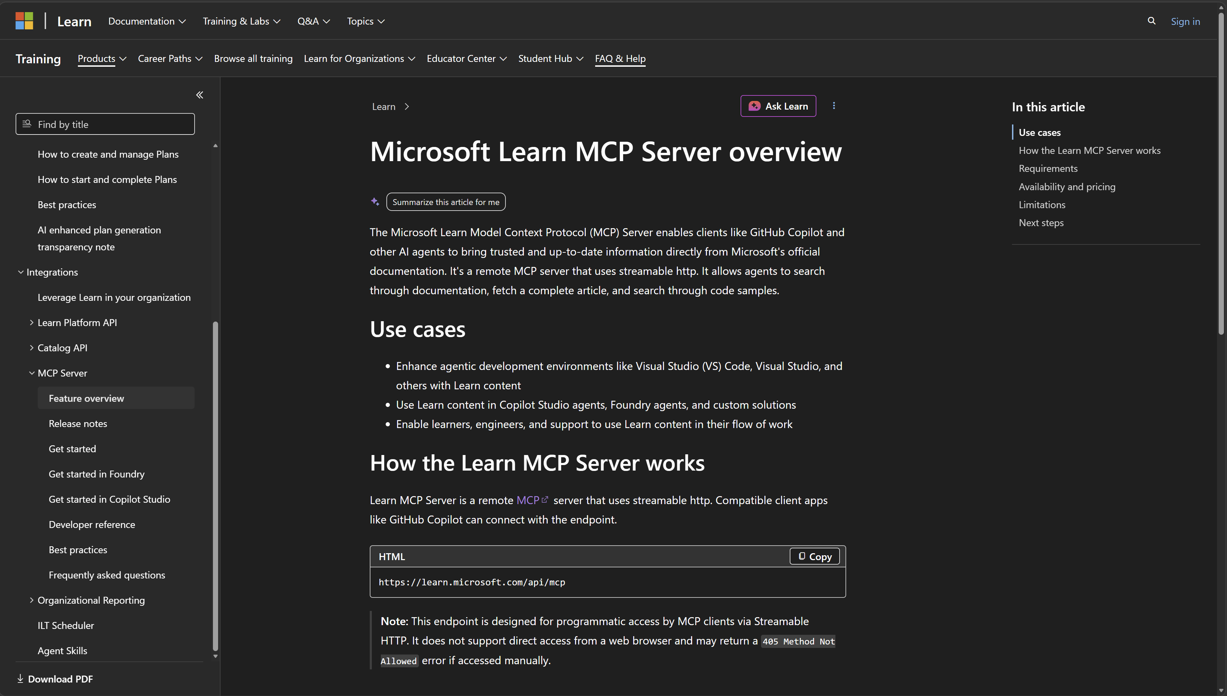
Microsoft Learn MCP Server overview | Microsoft Learn

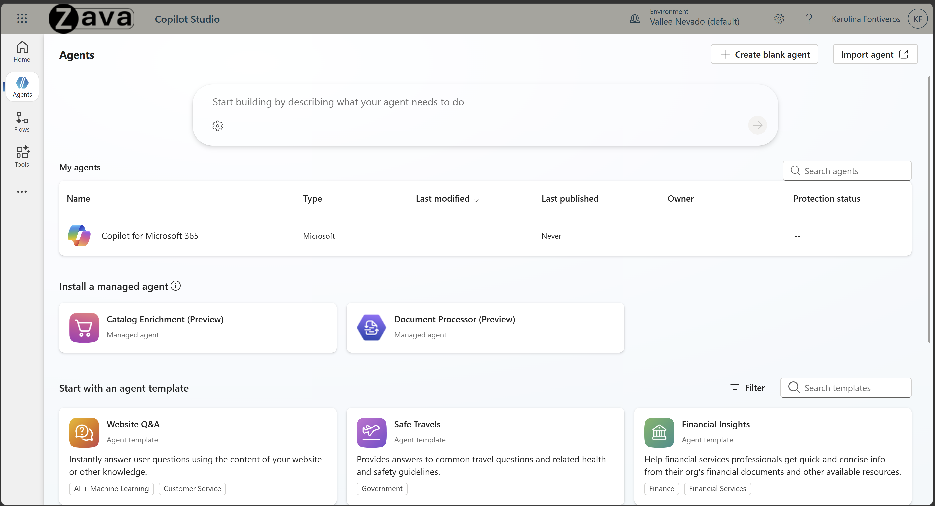
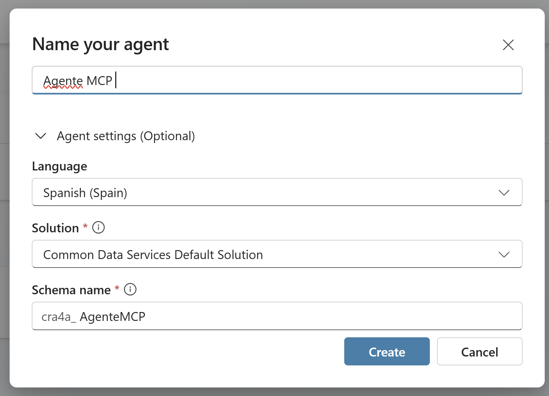
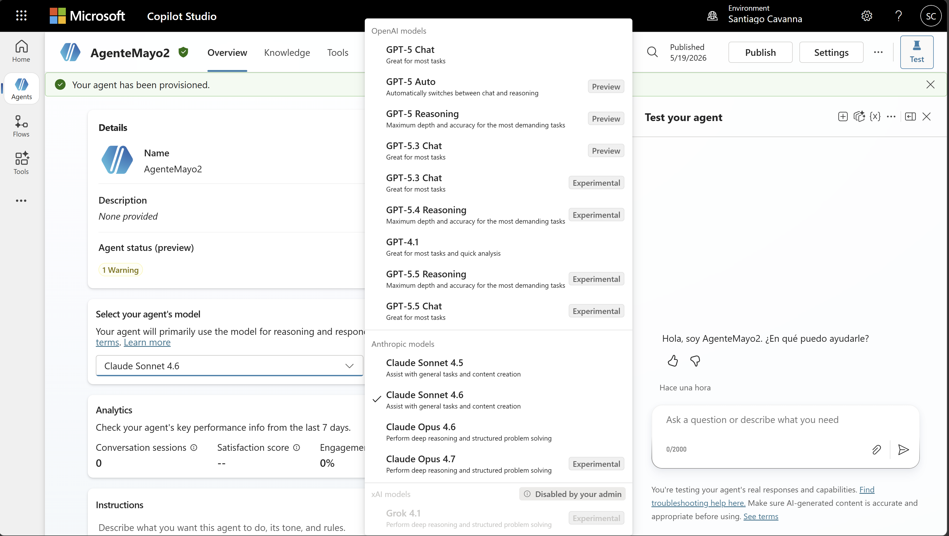

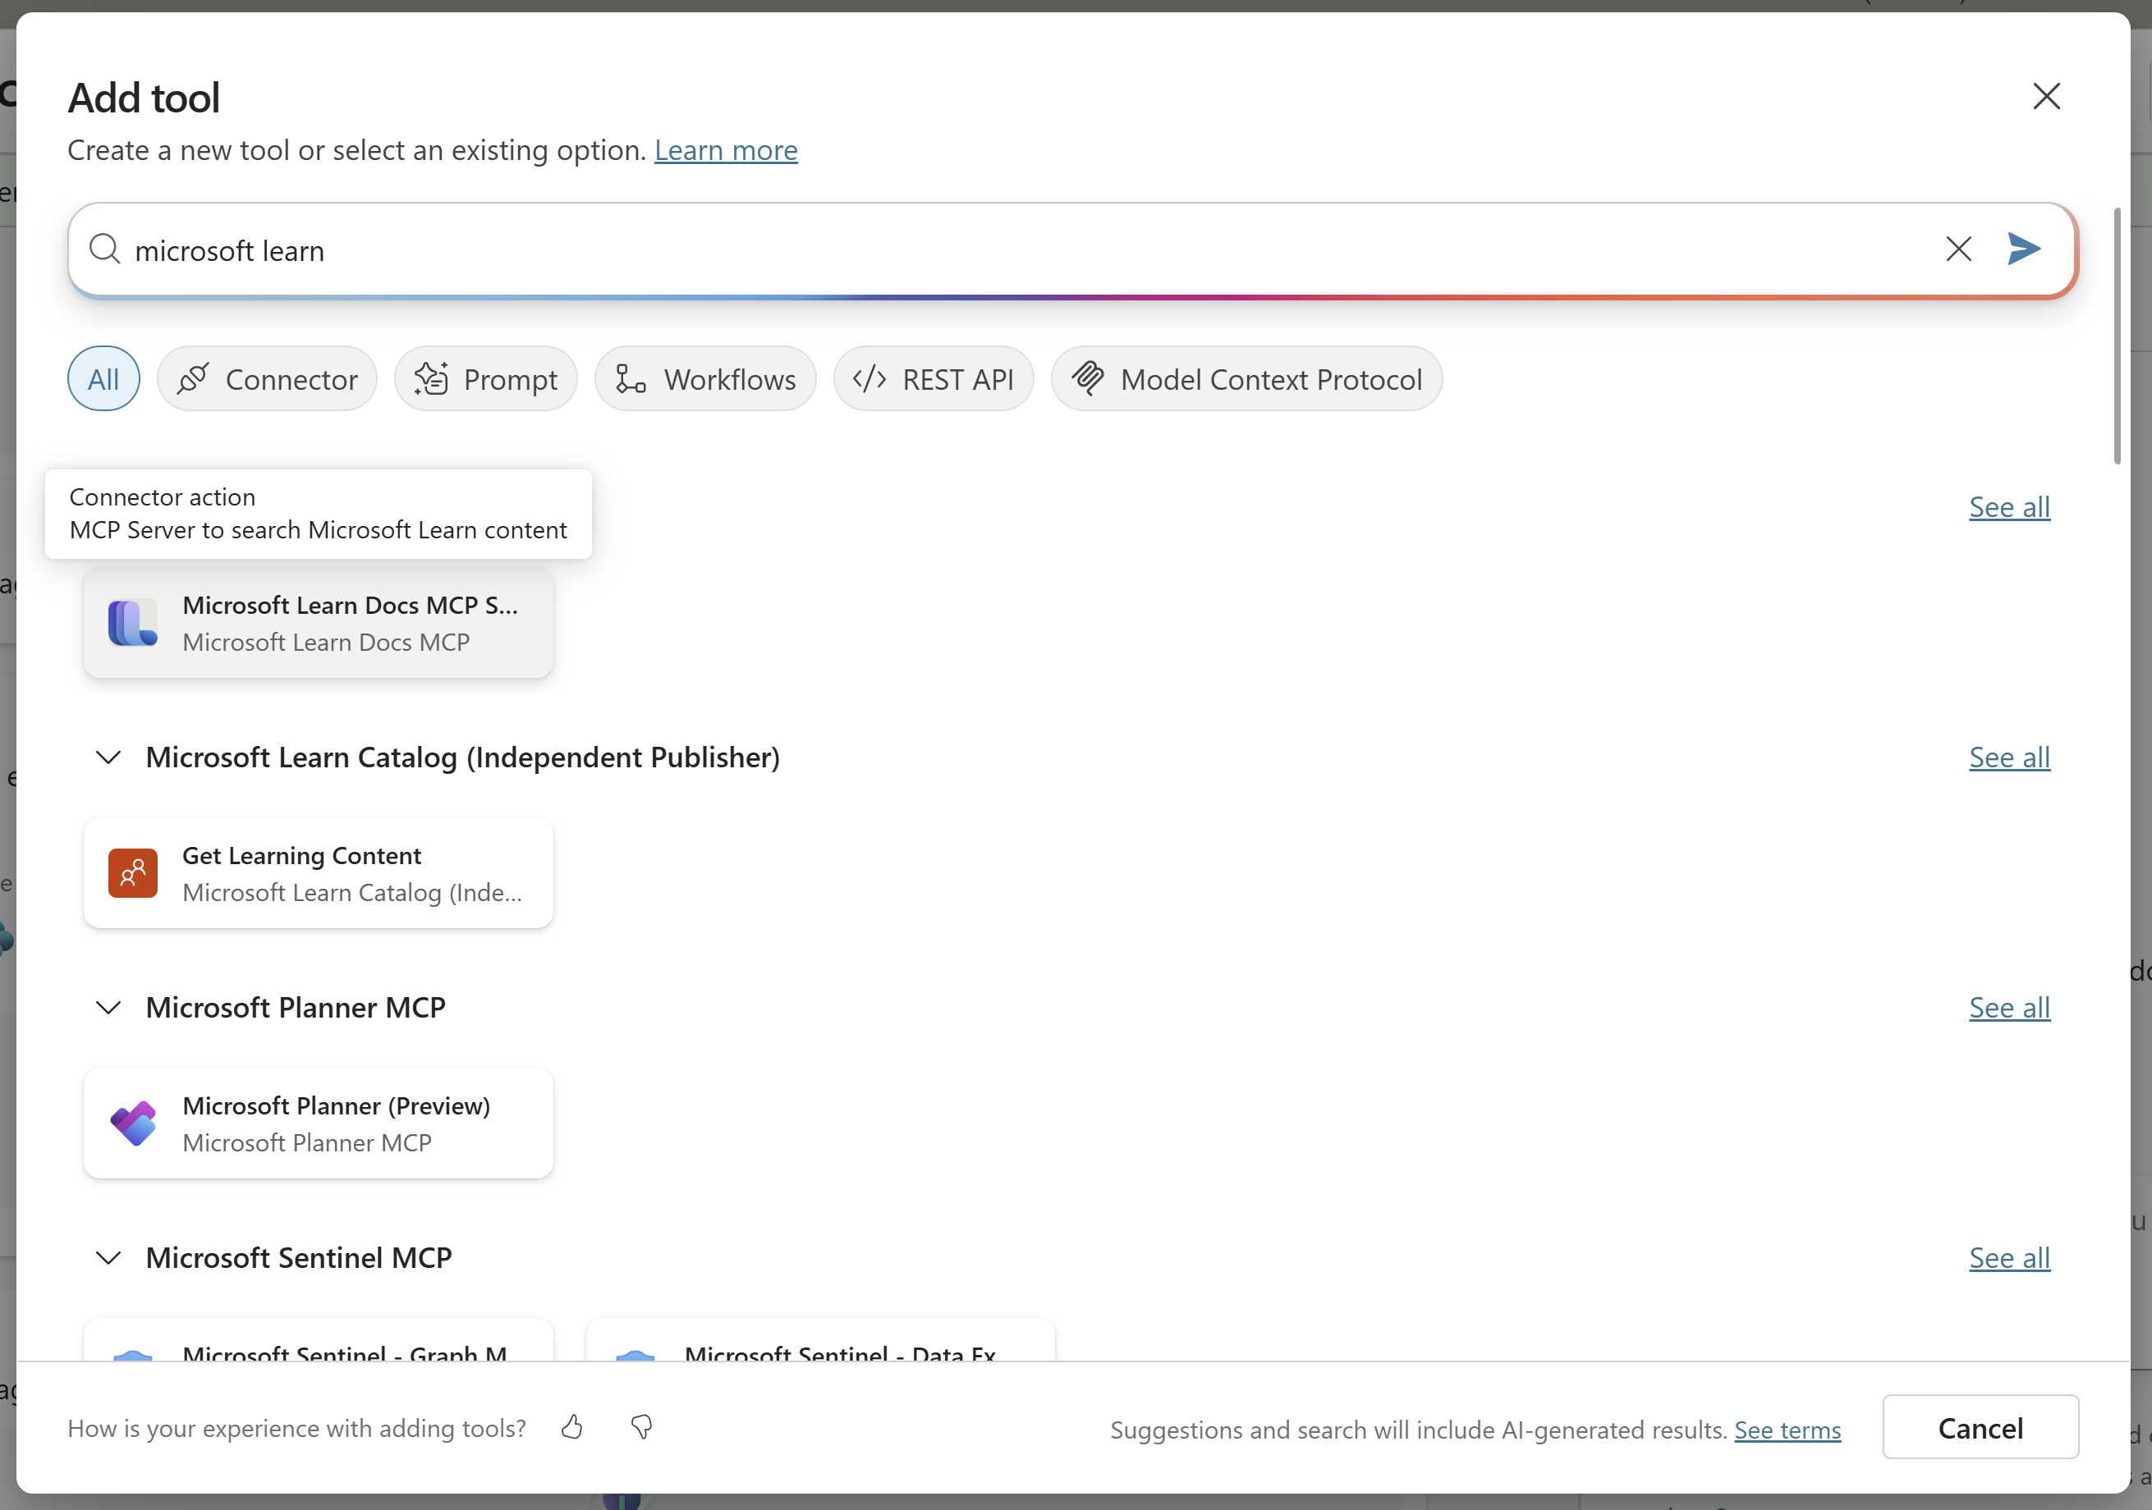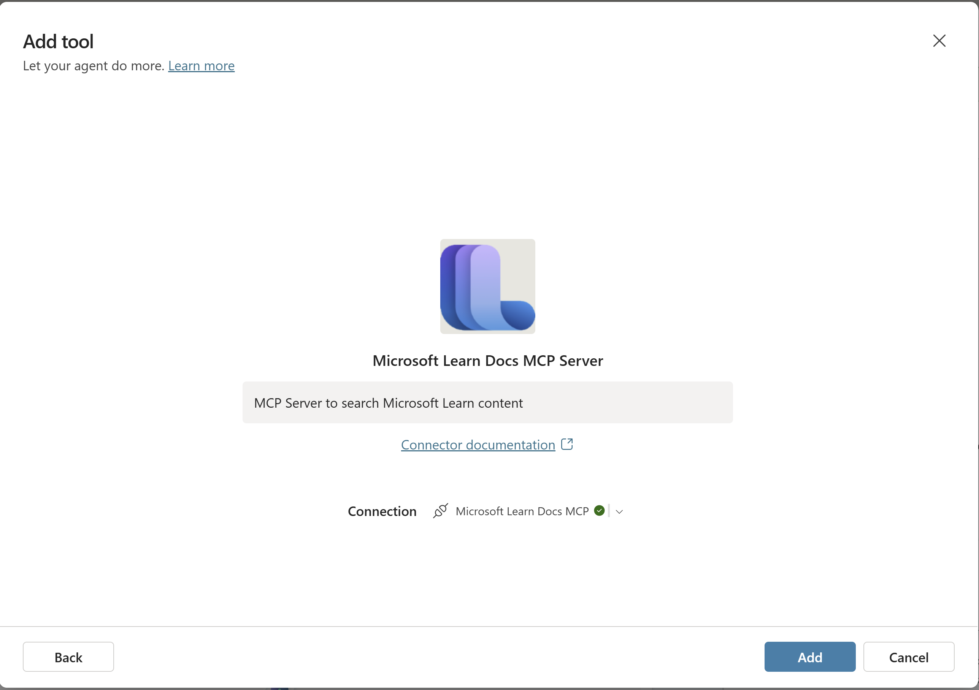

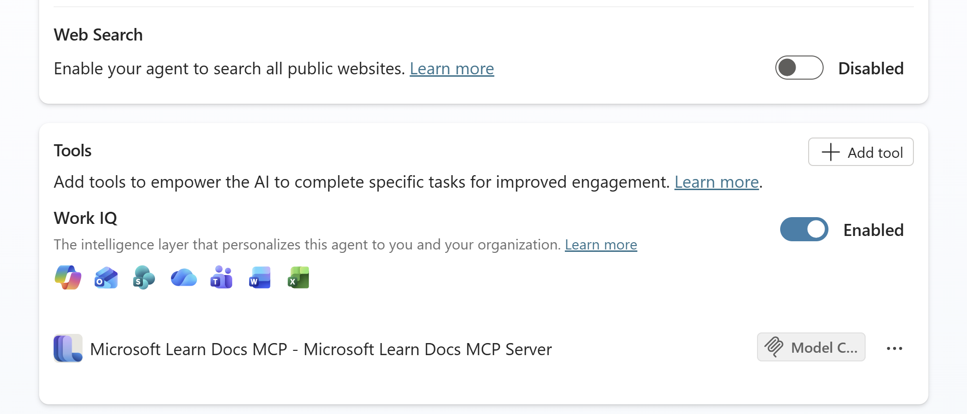

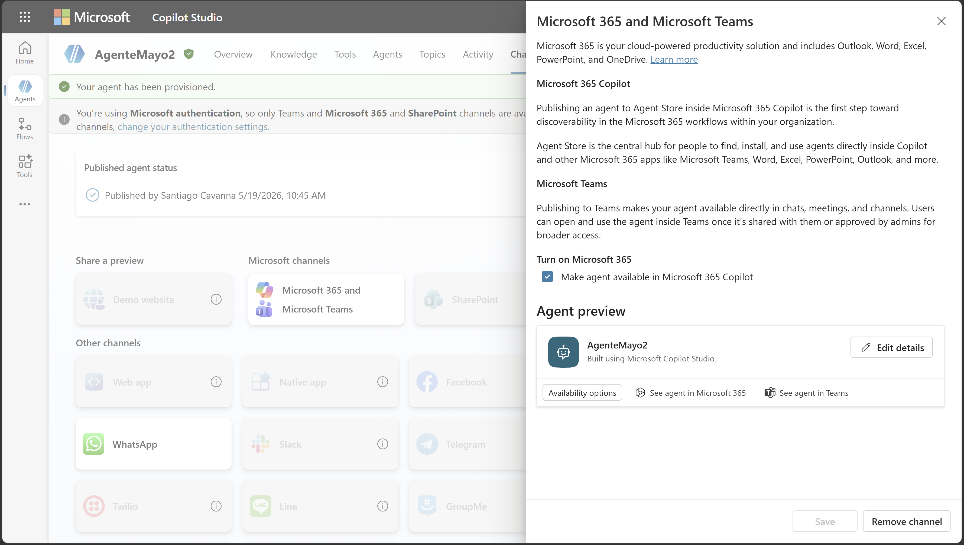

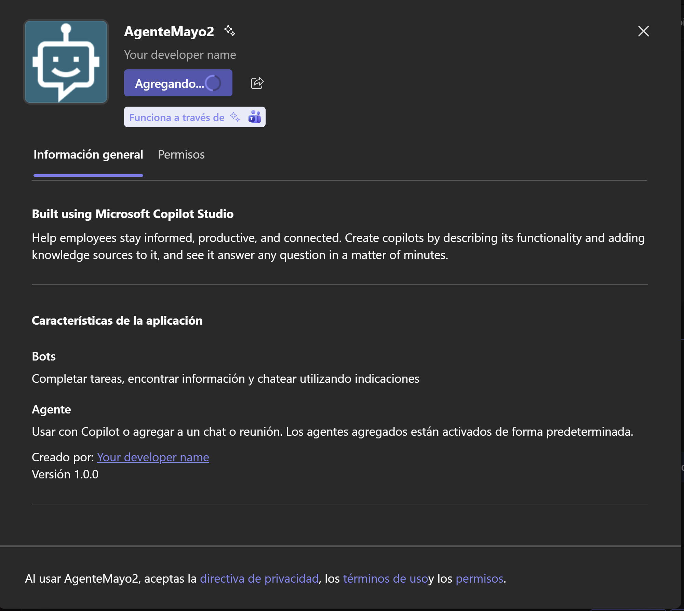
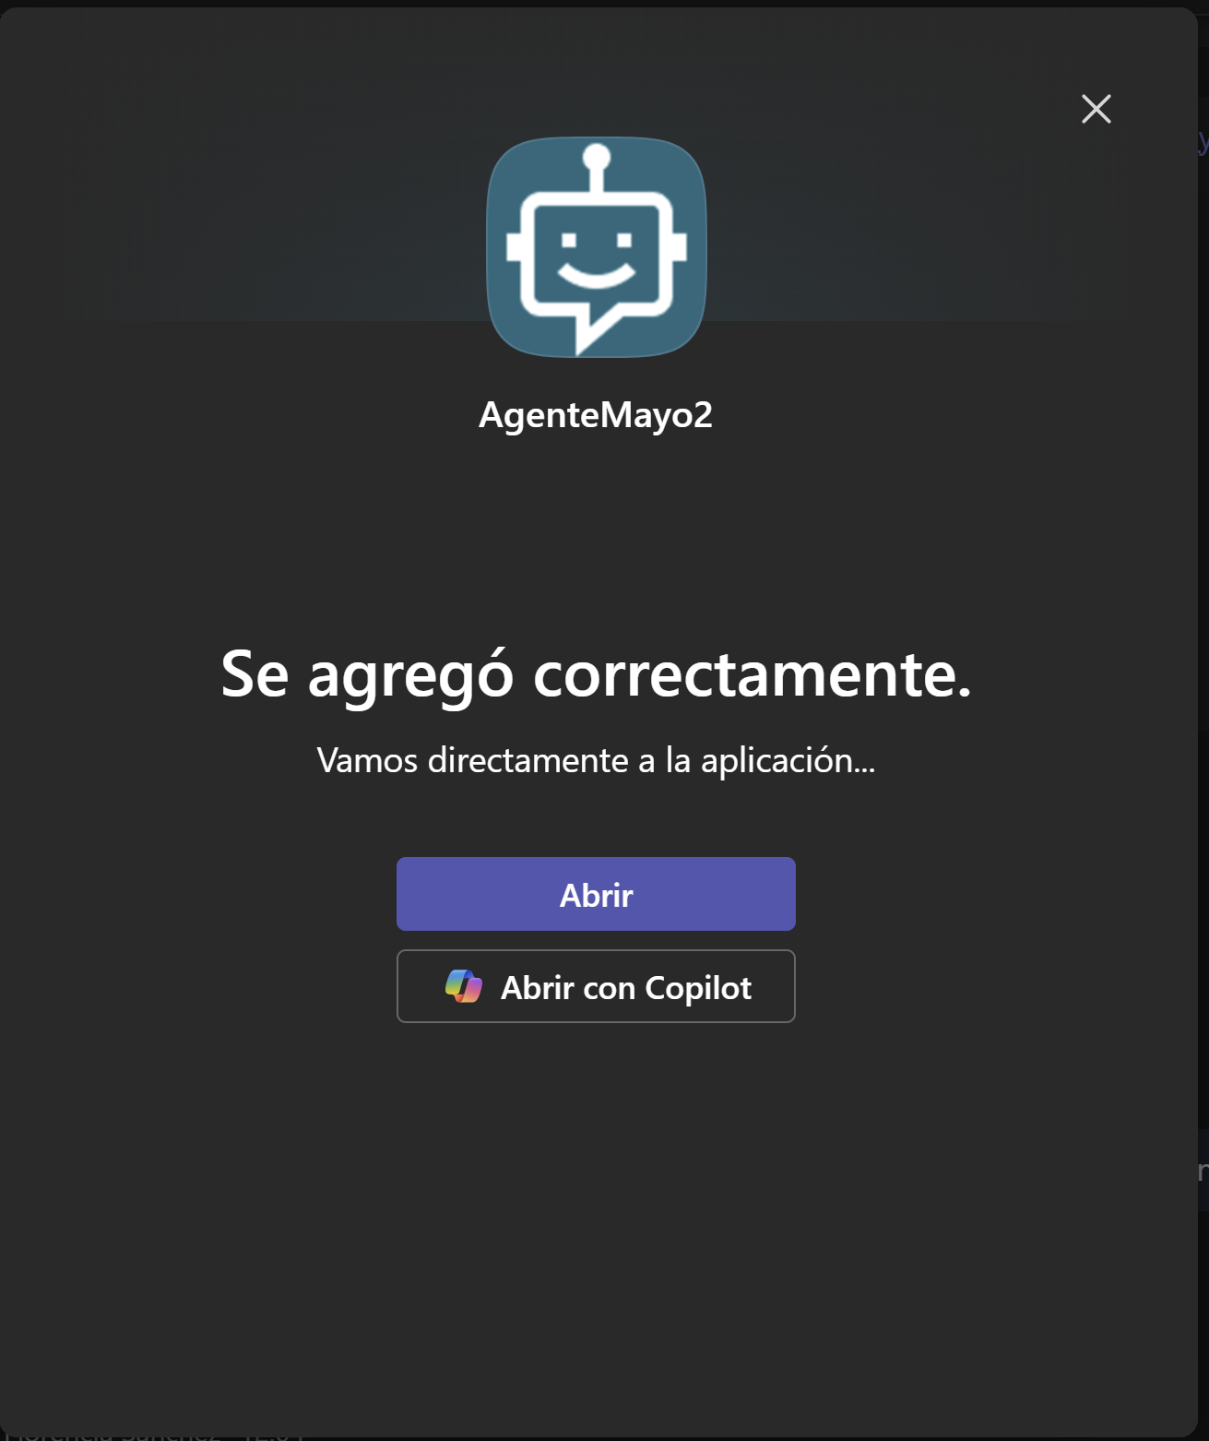
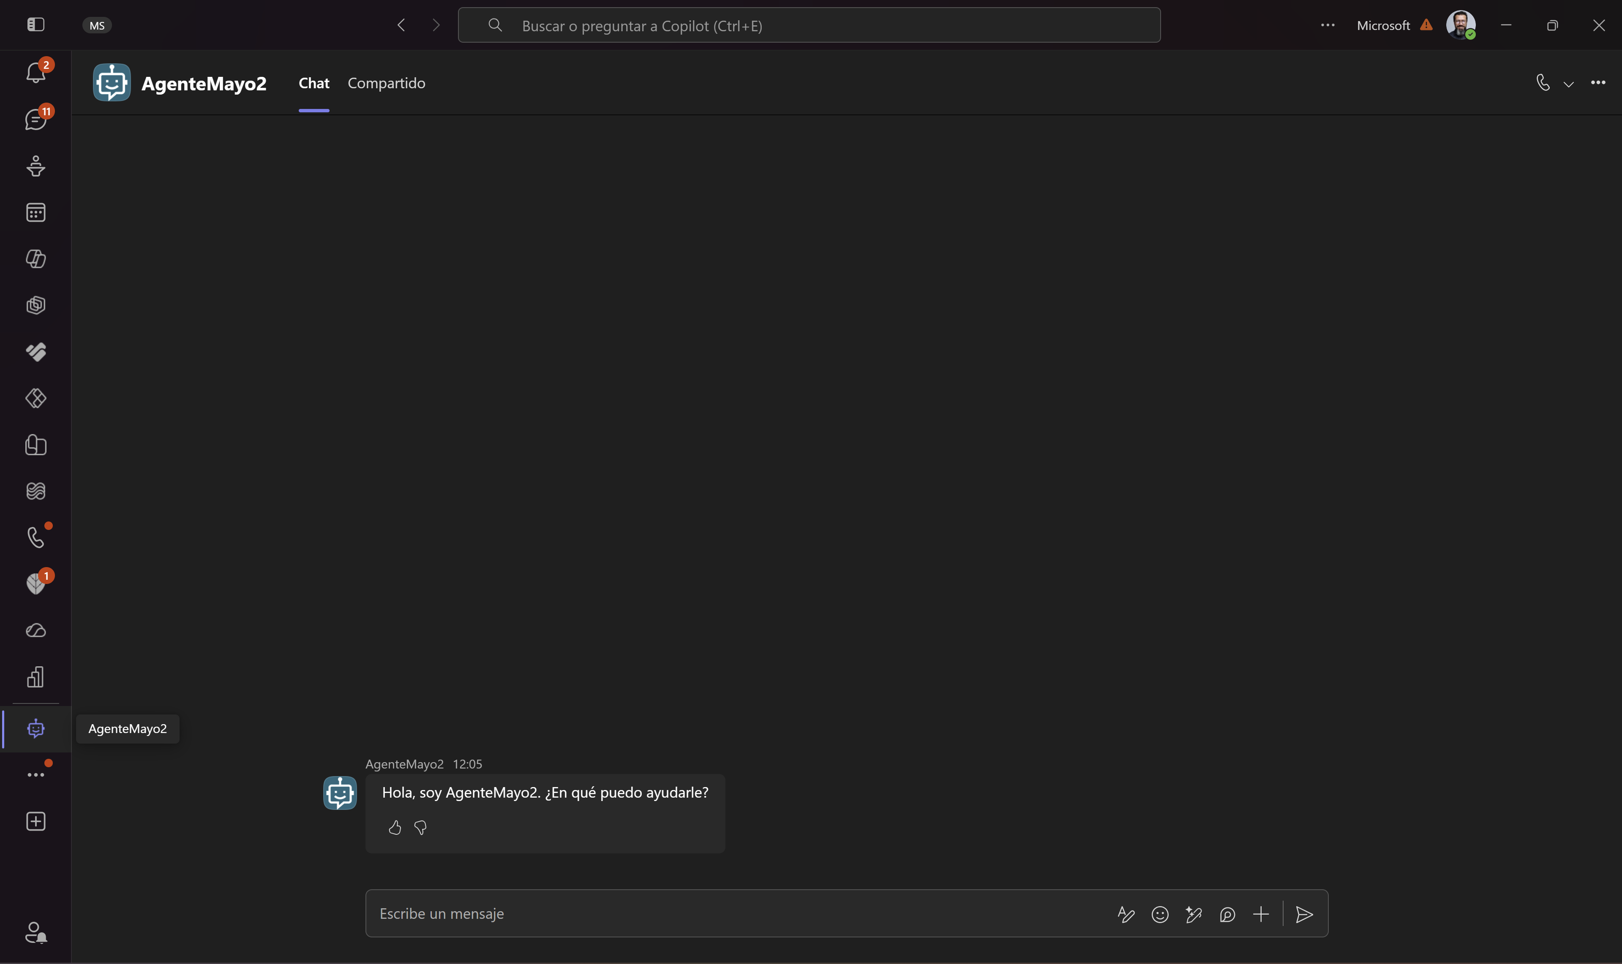
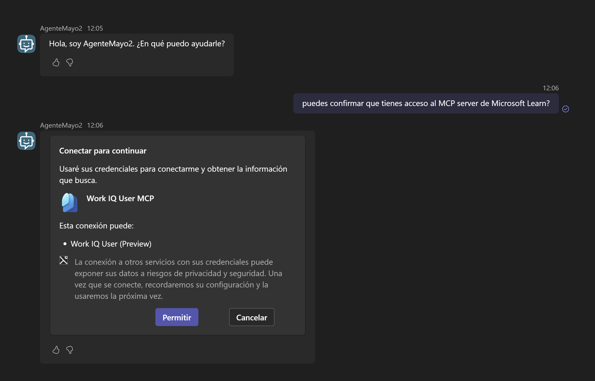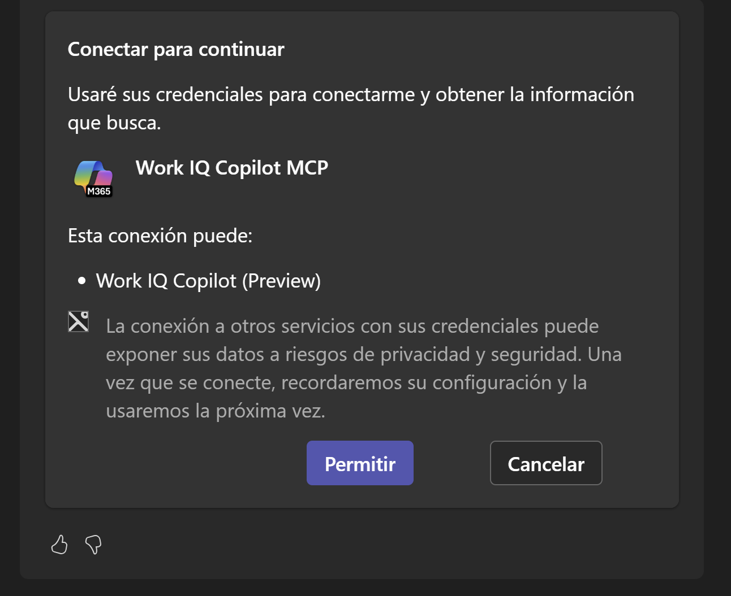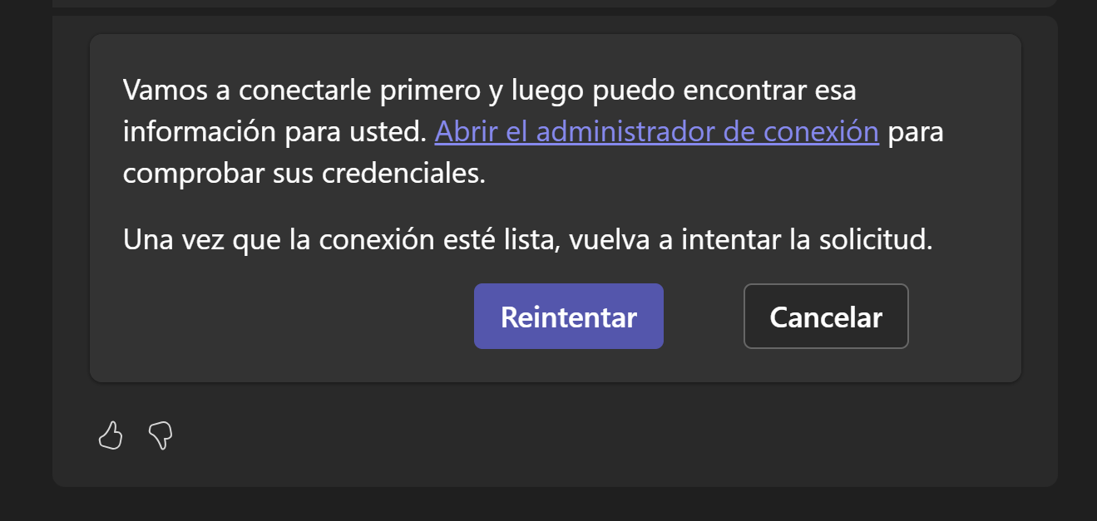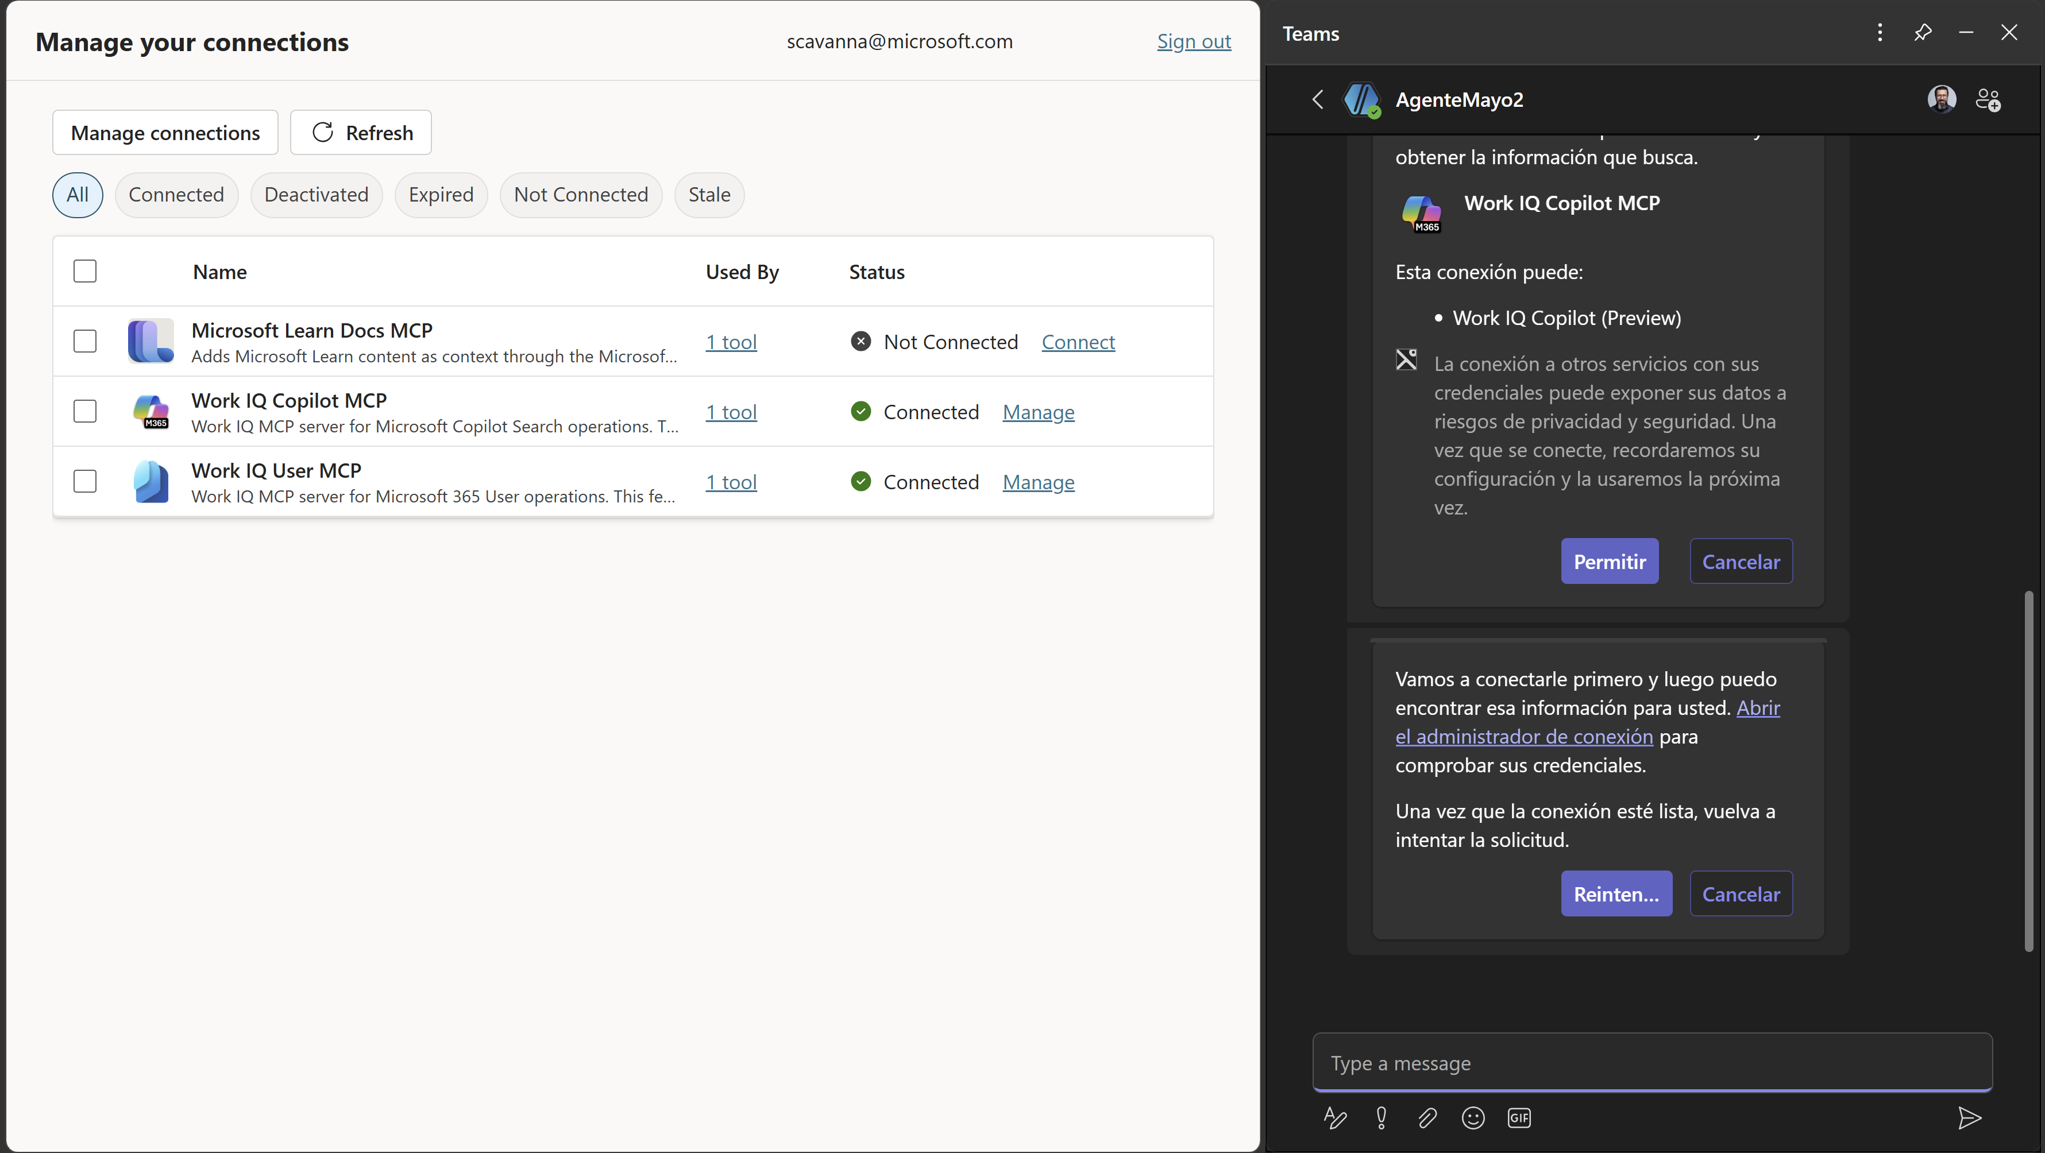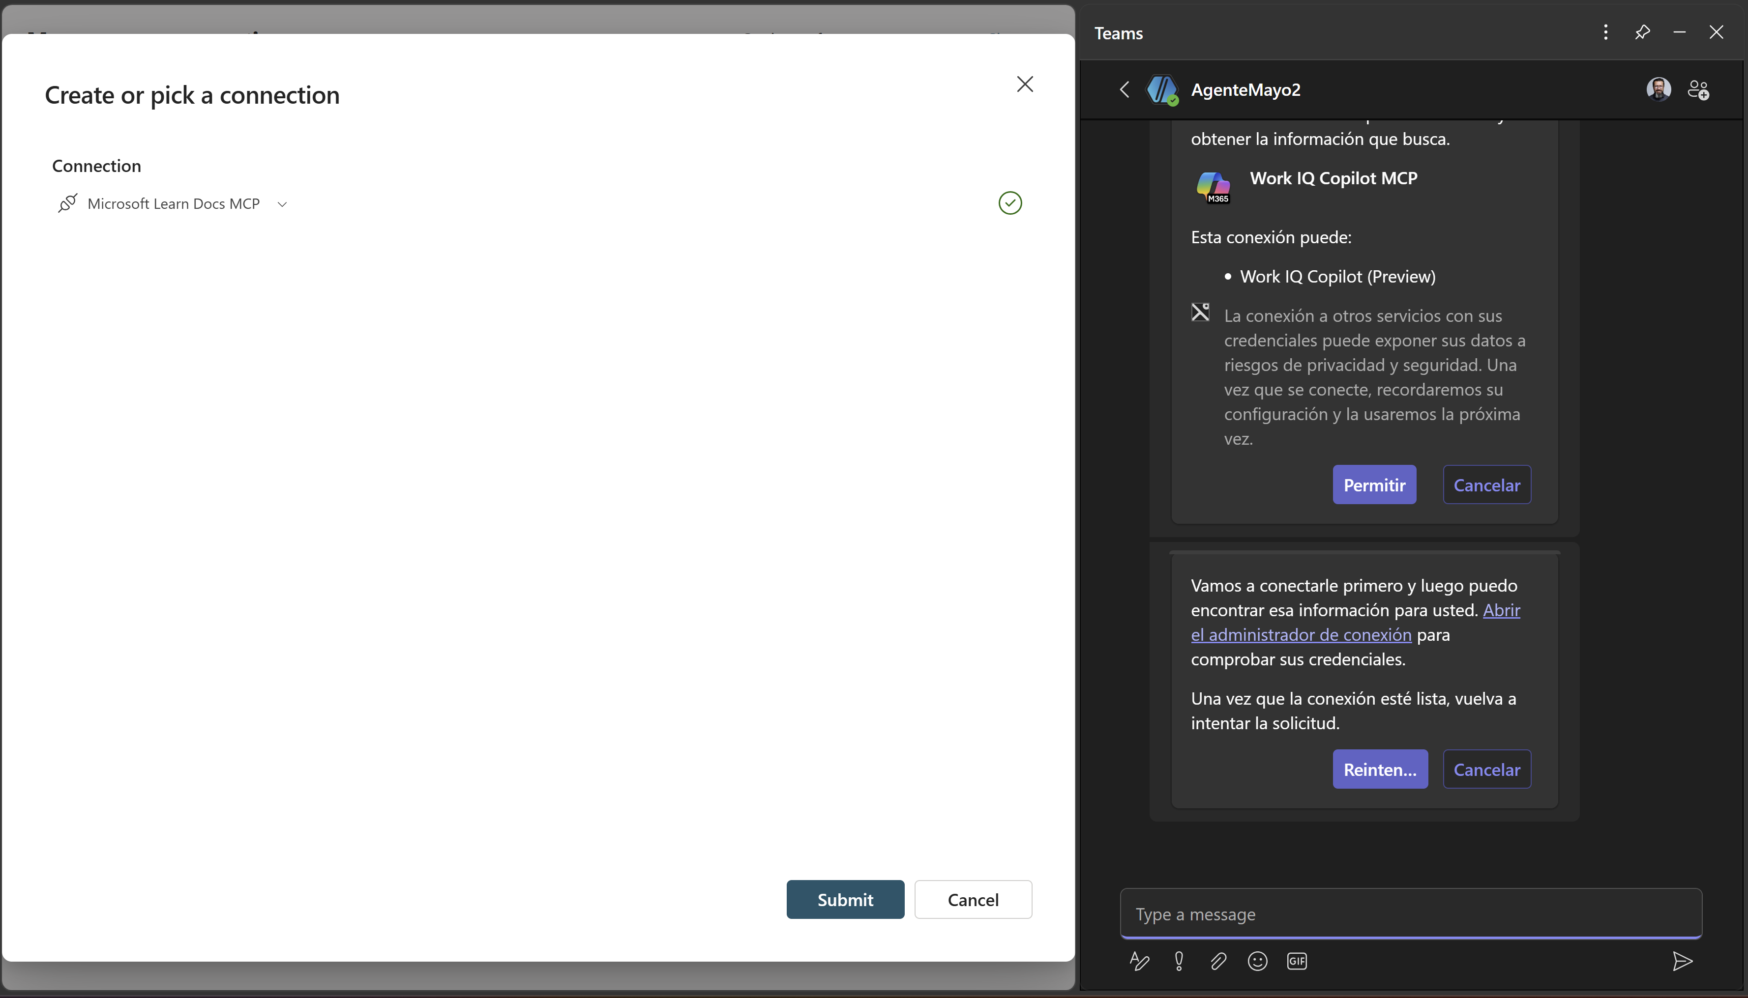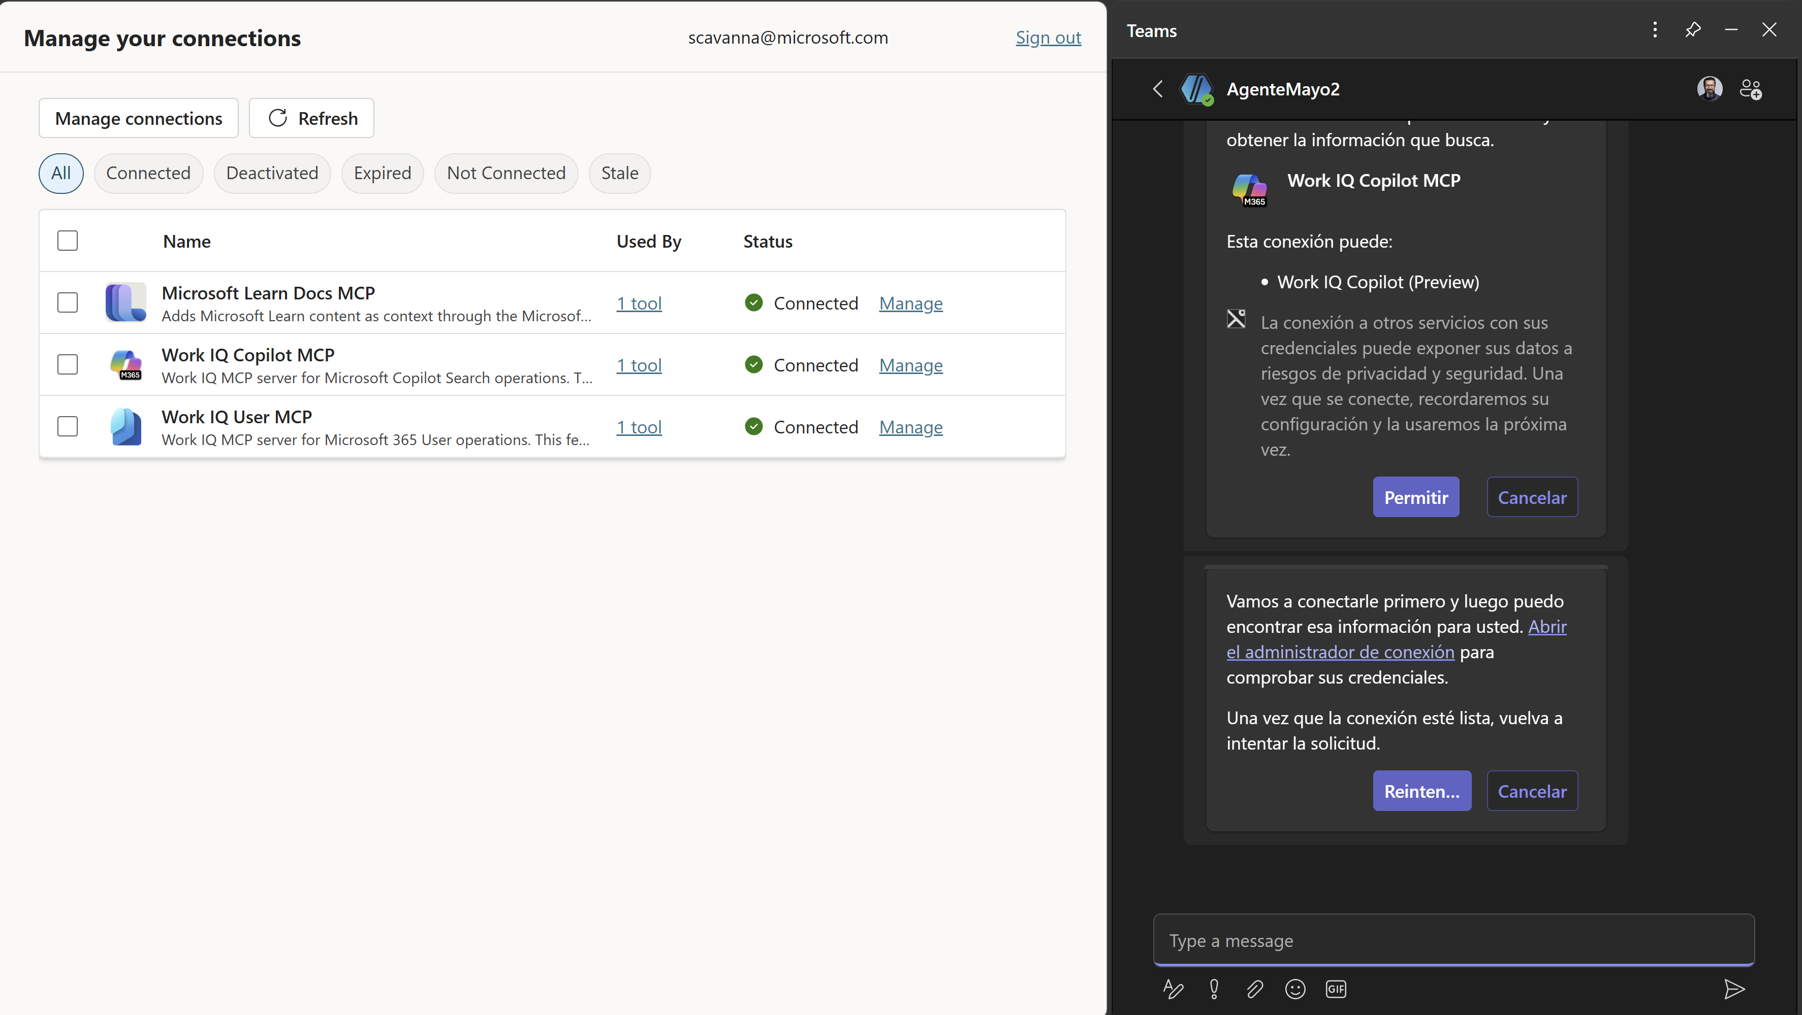

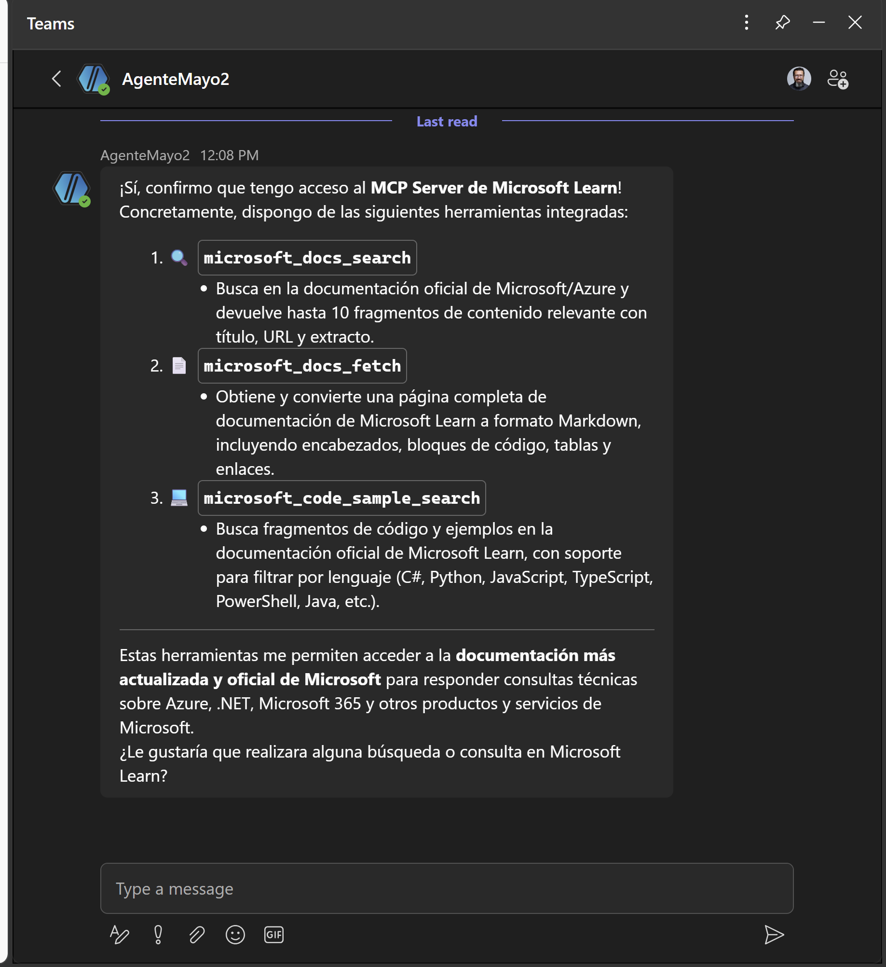

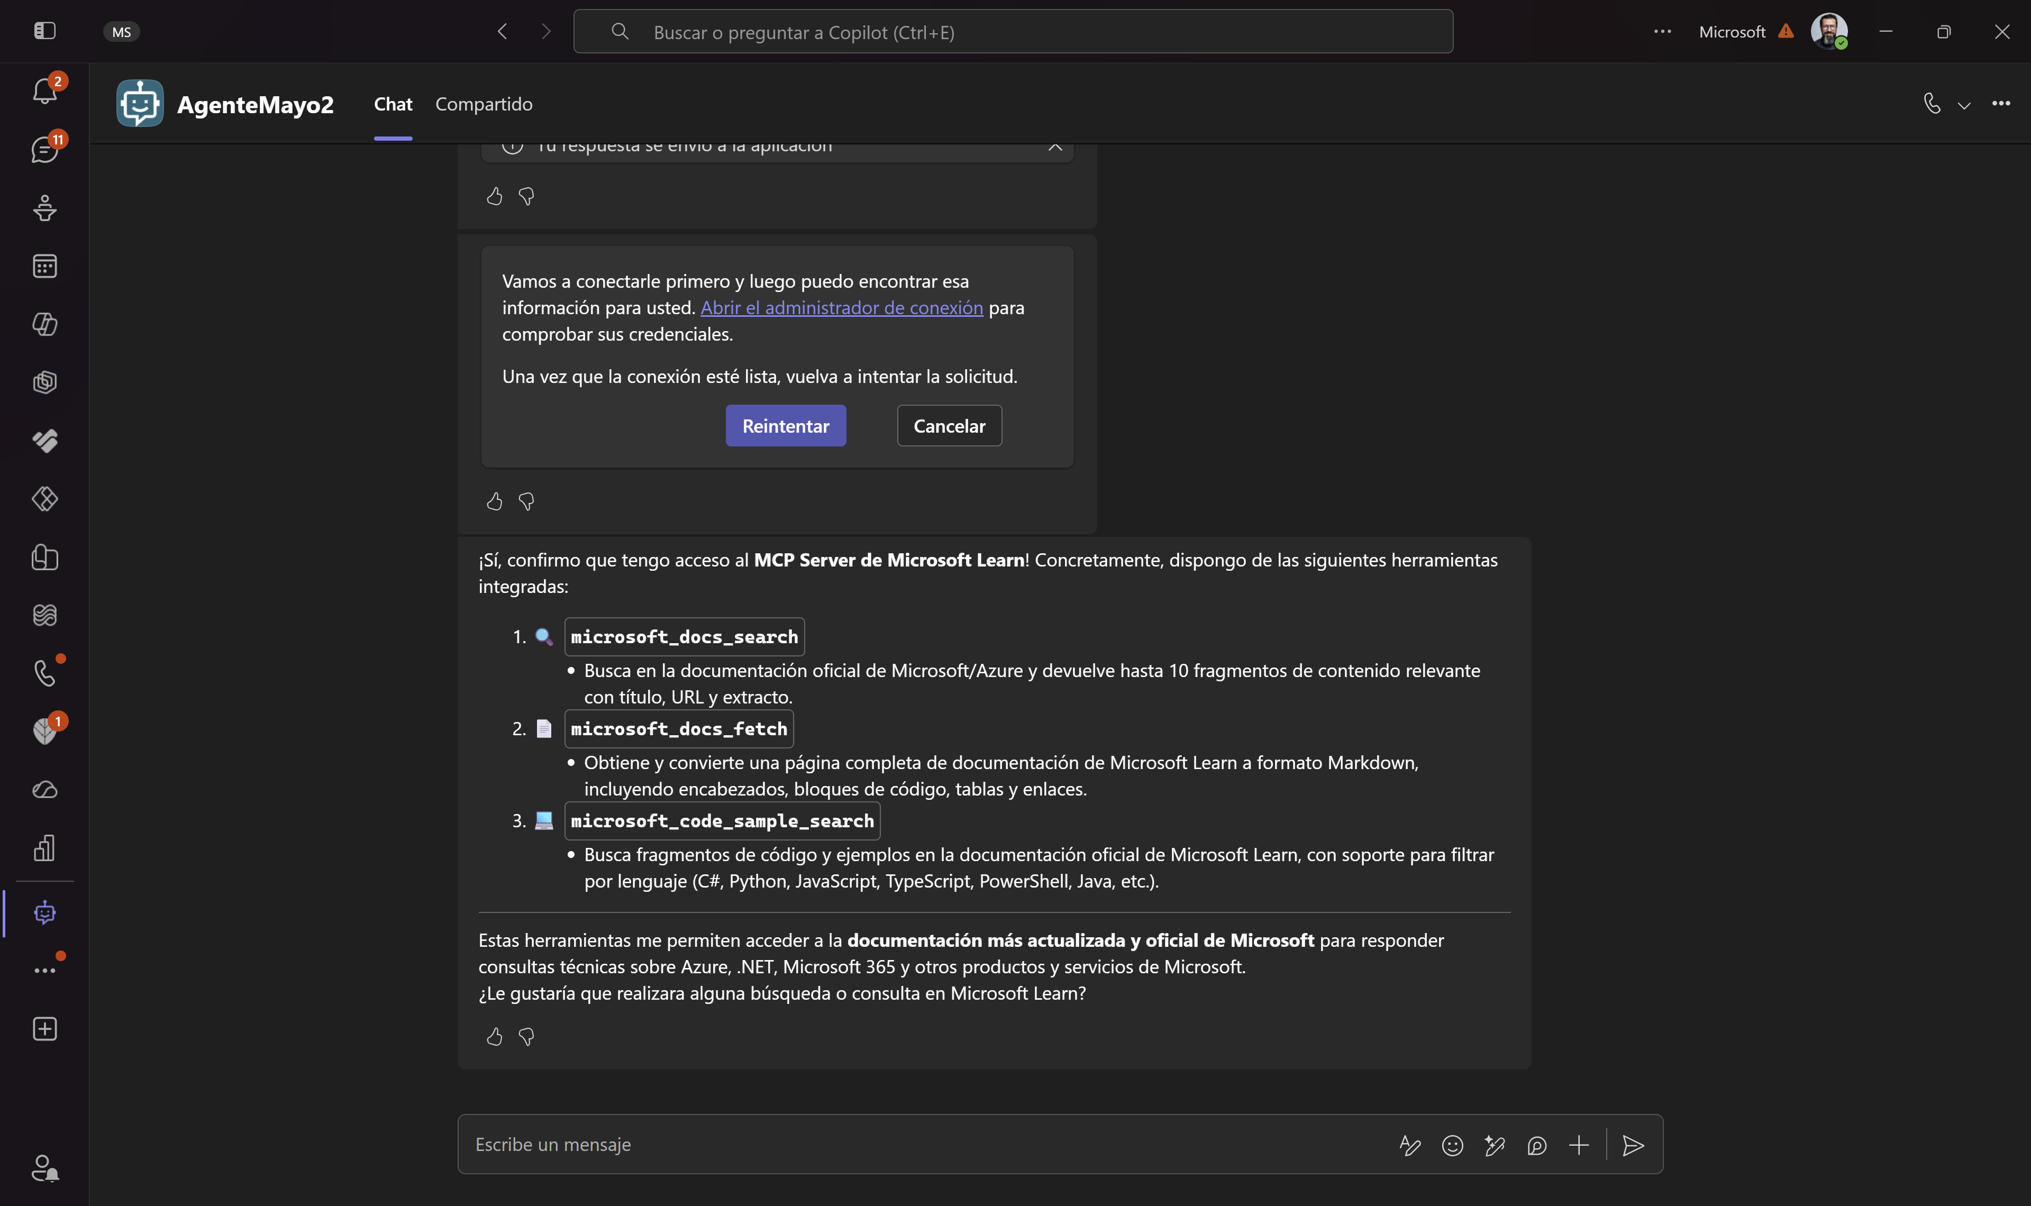
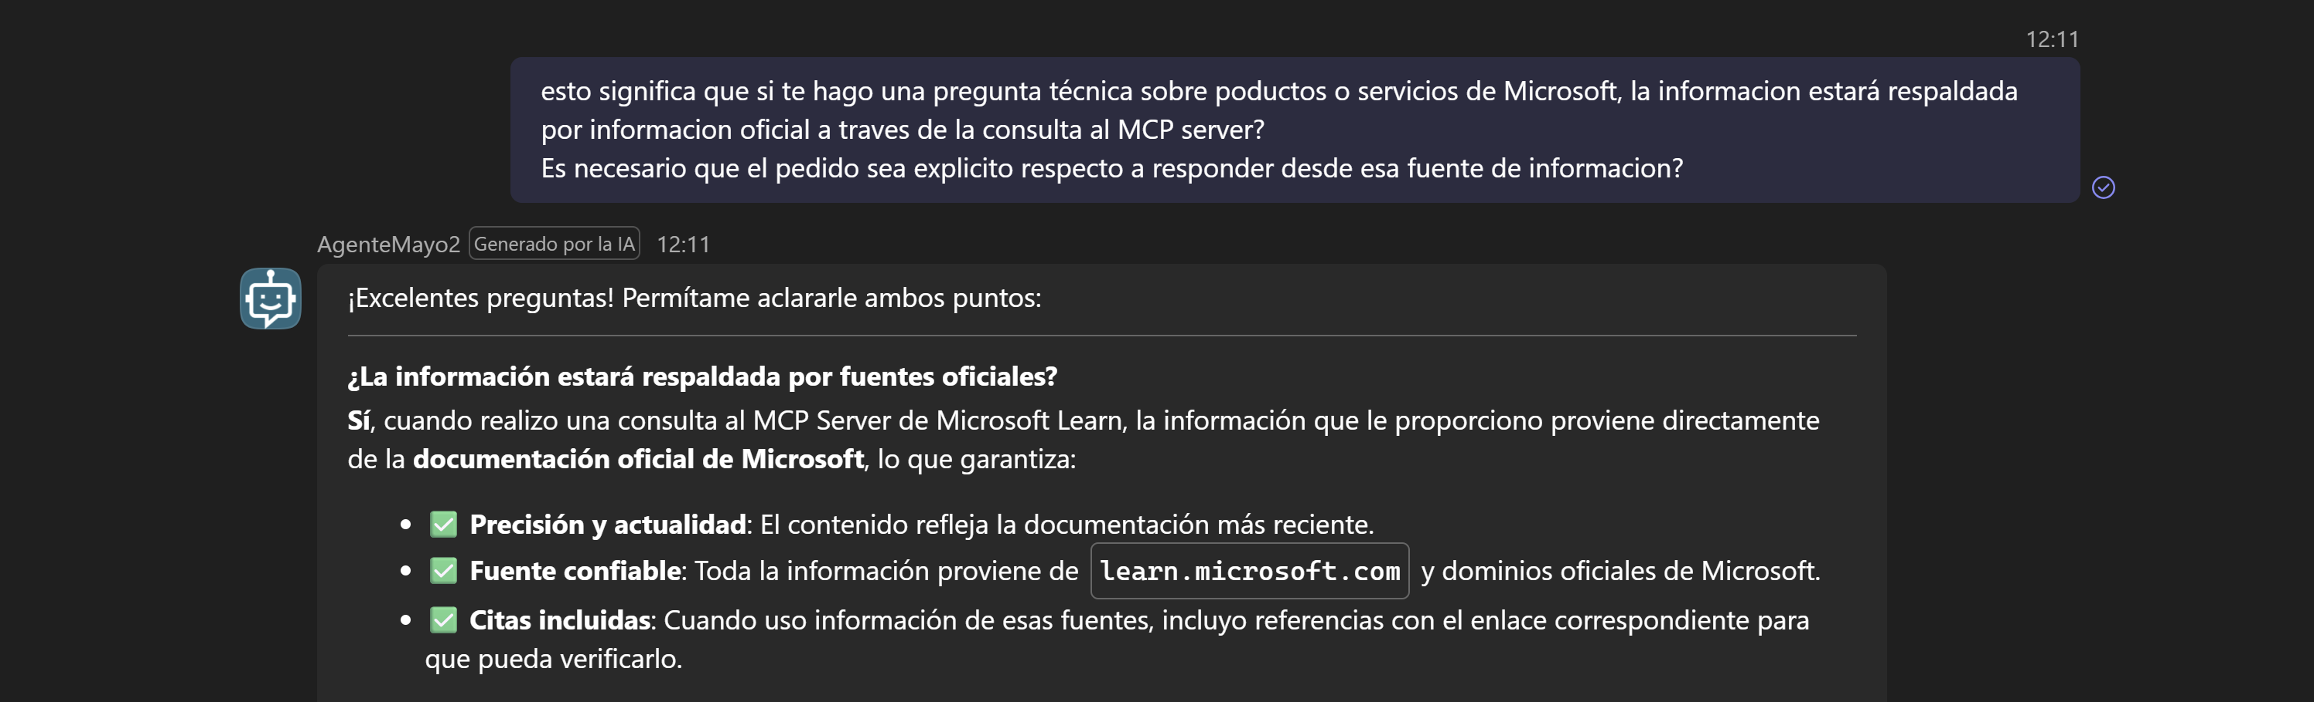
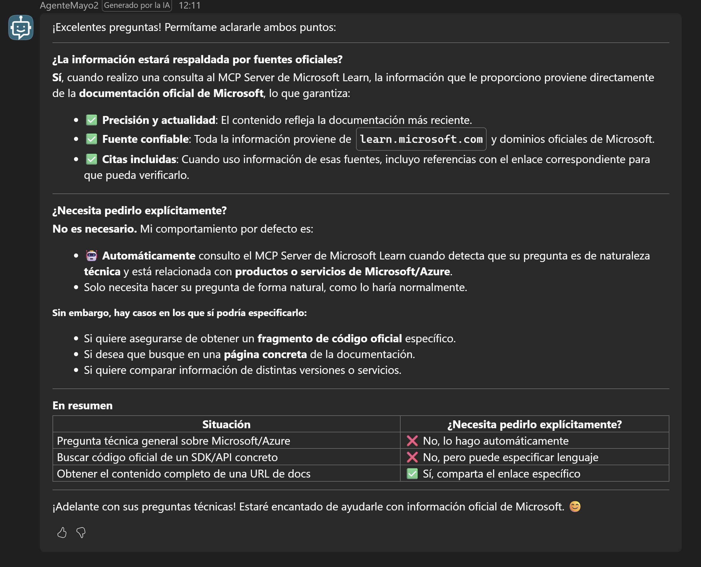

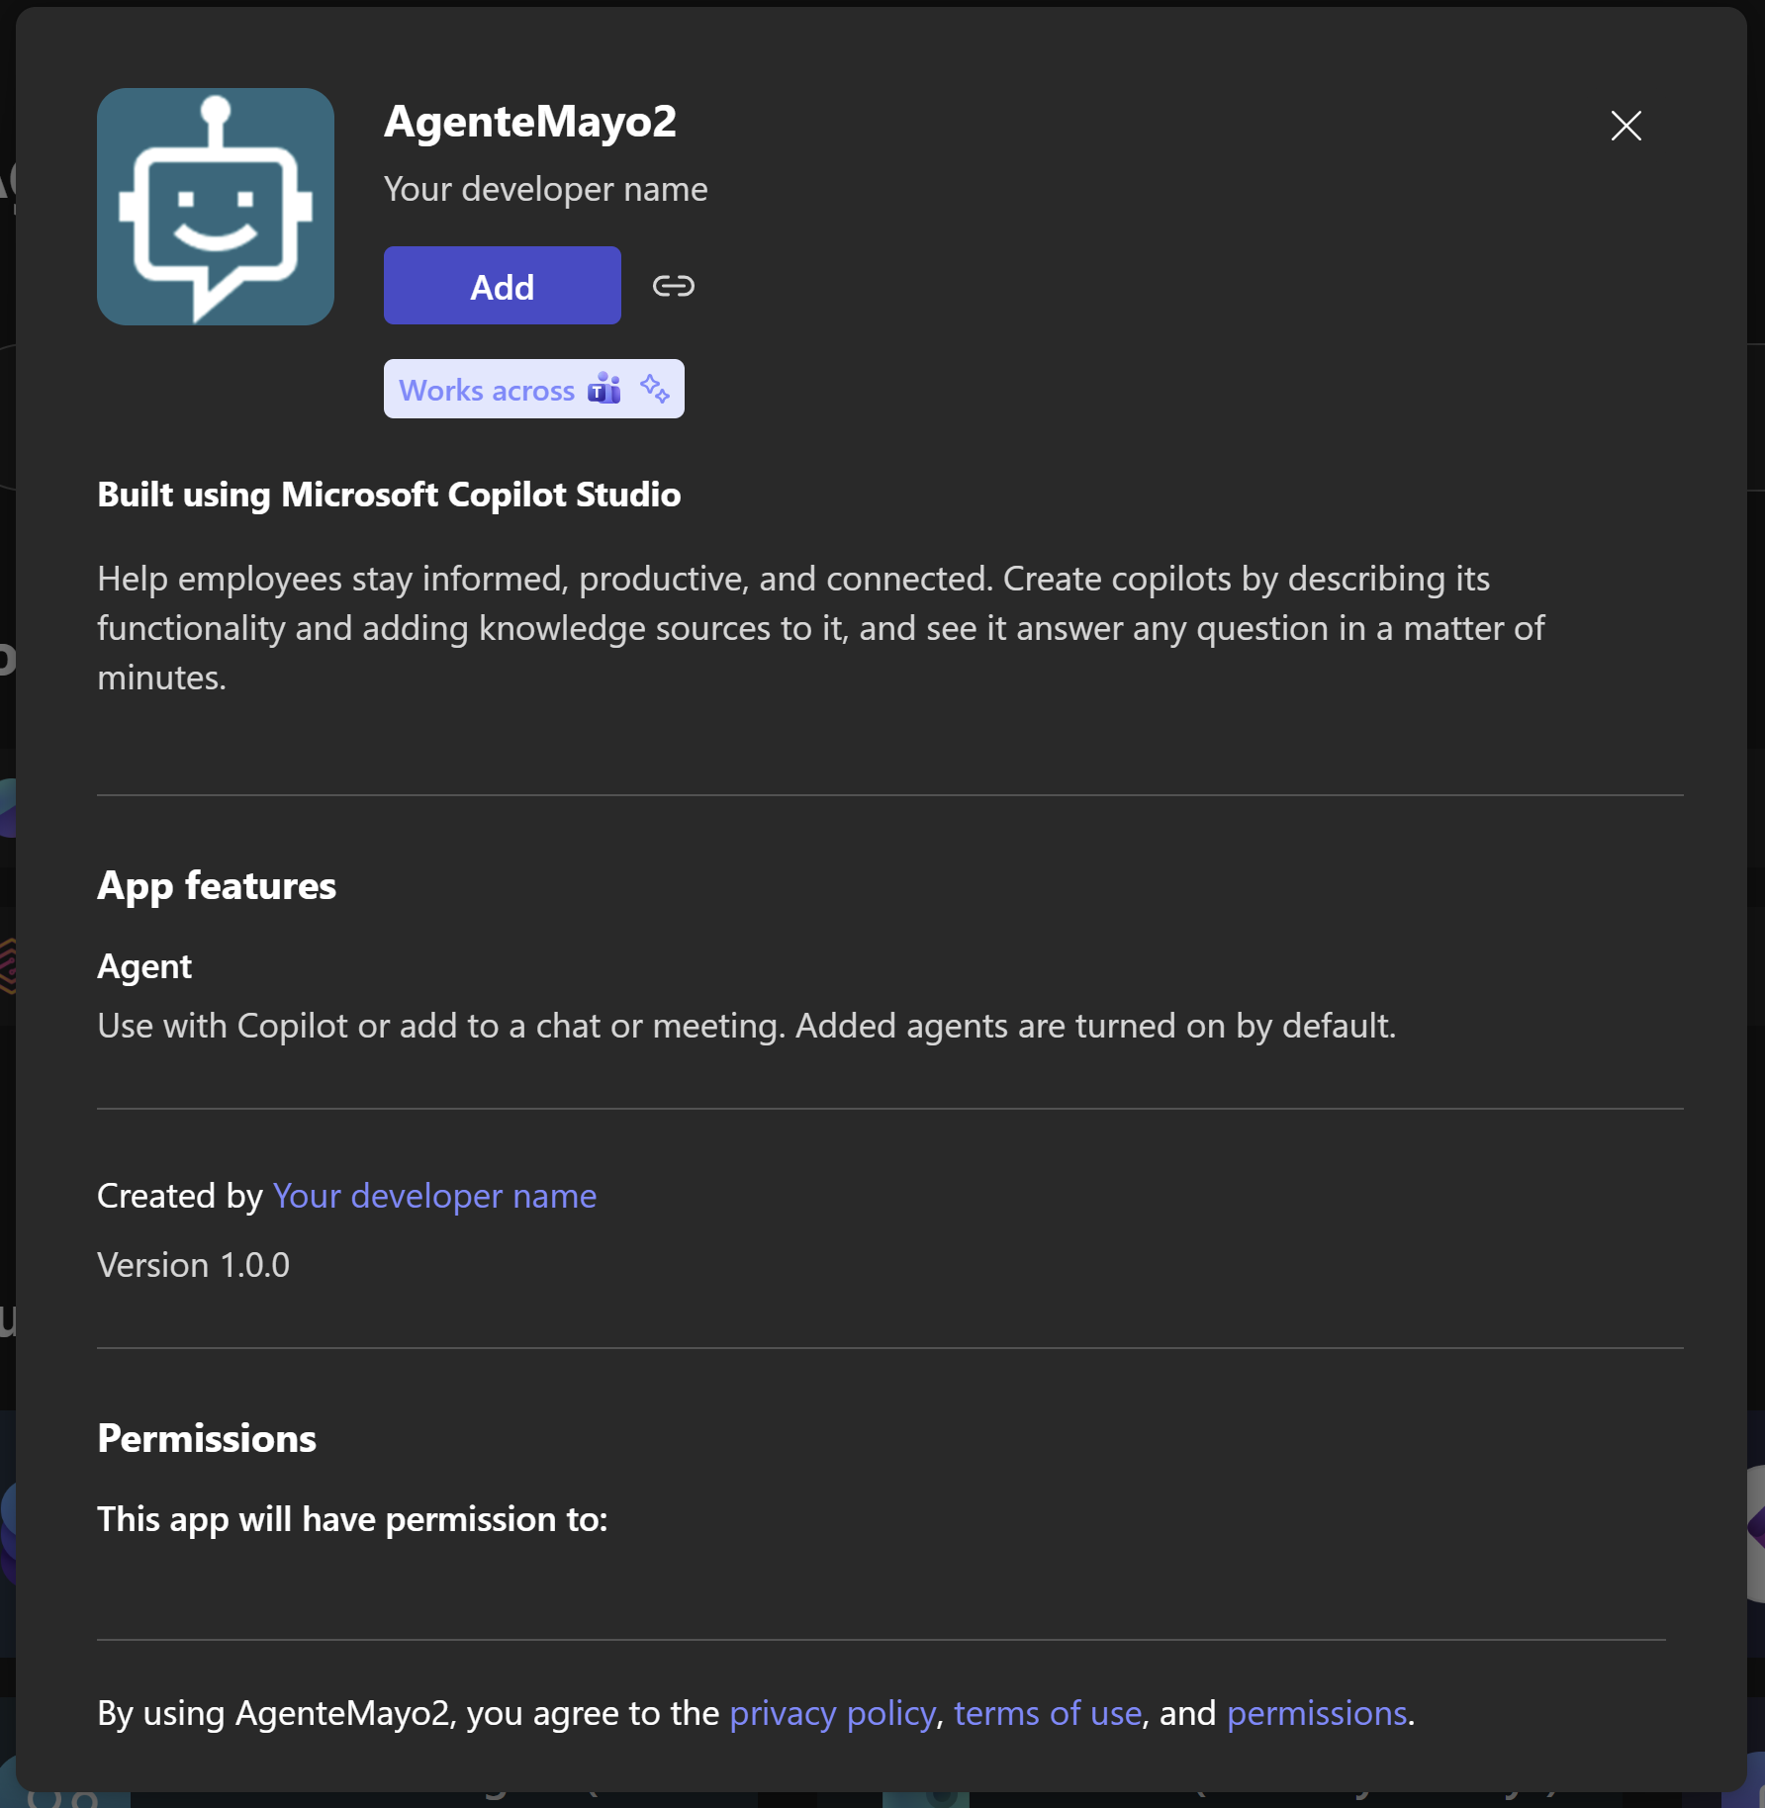
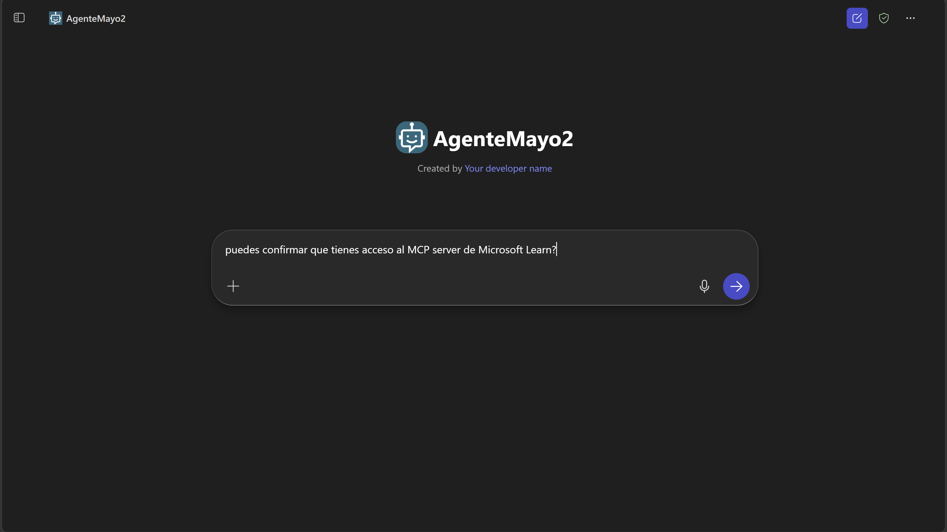
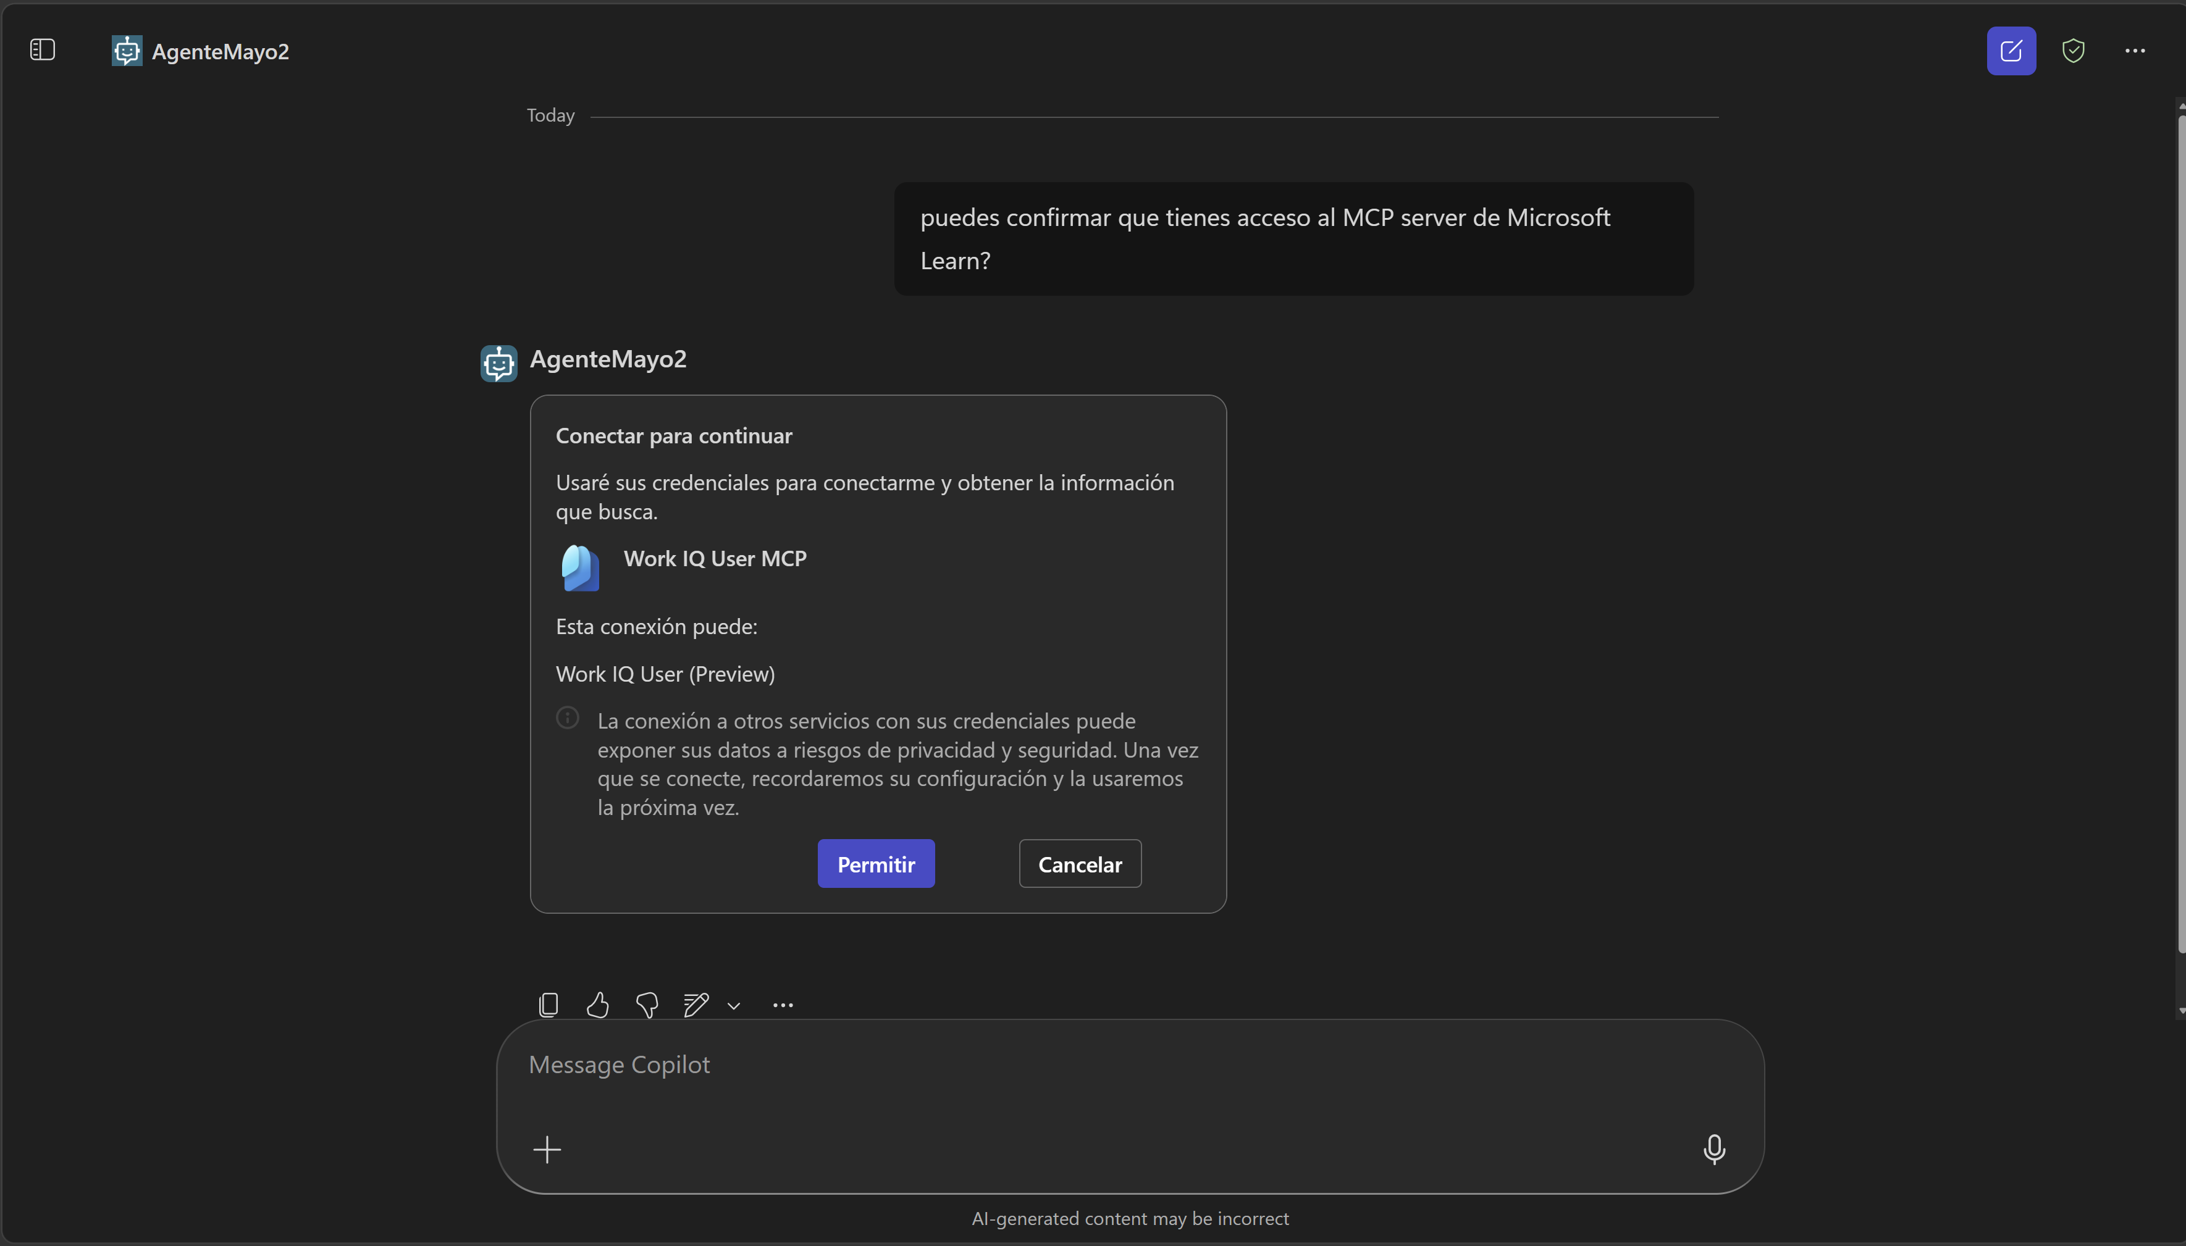
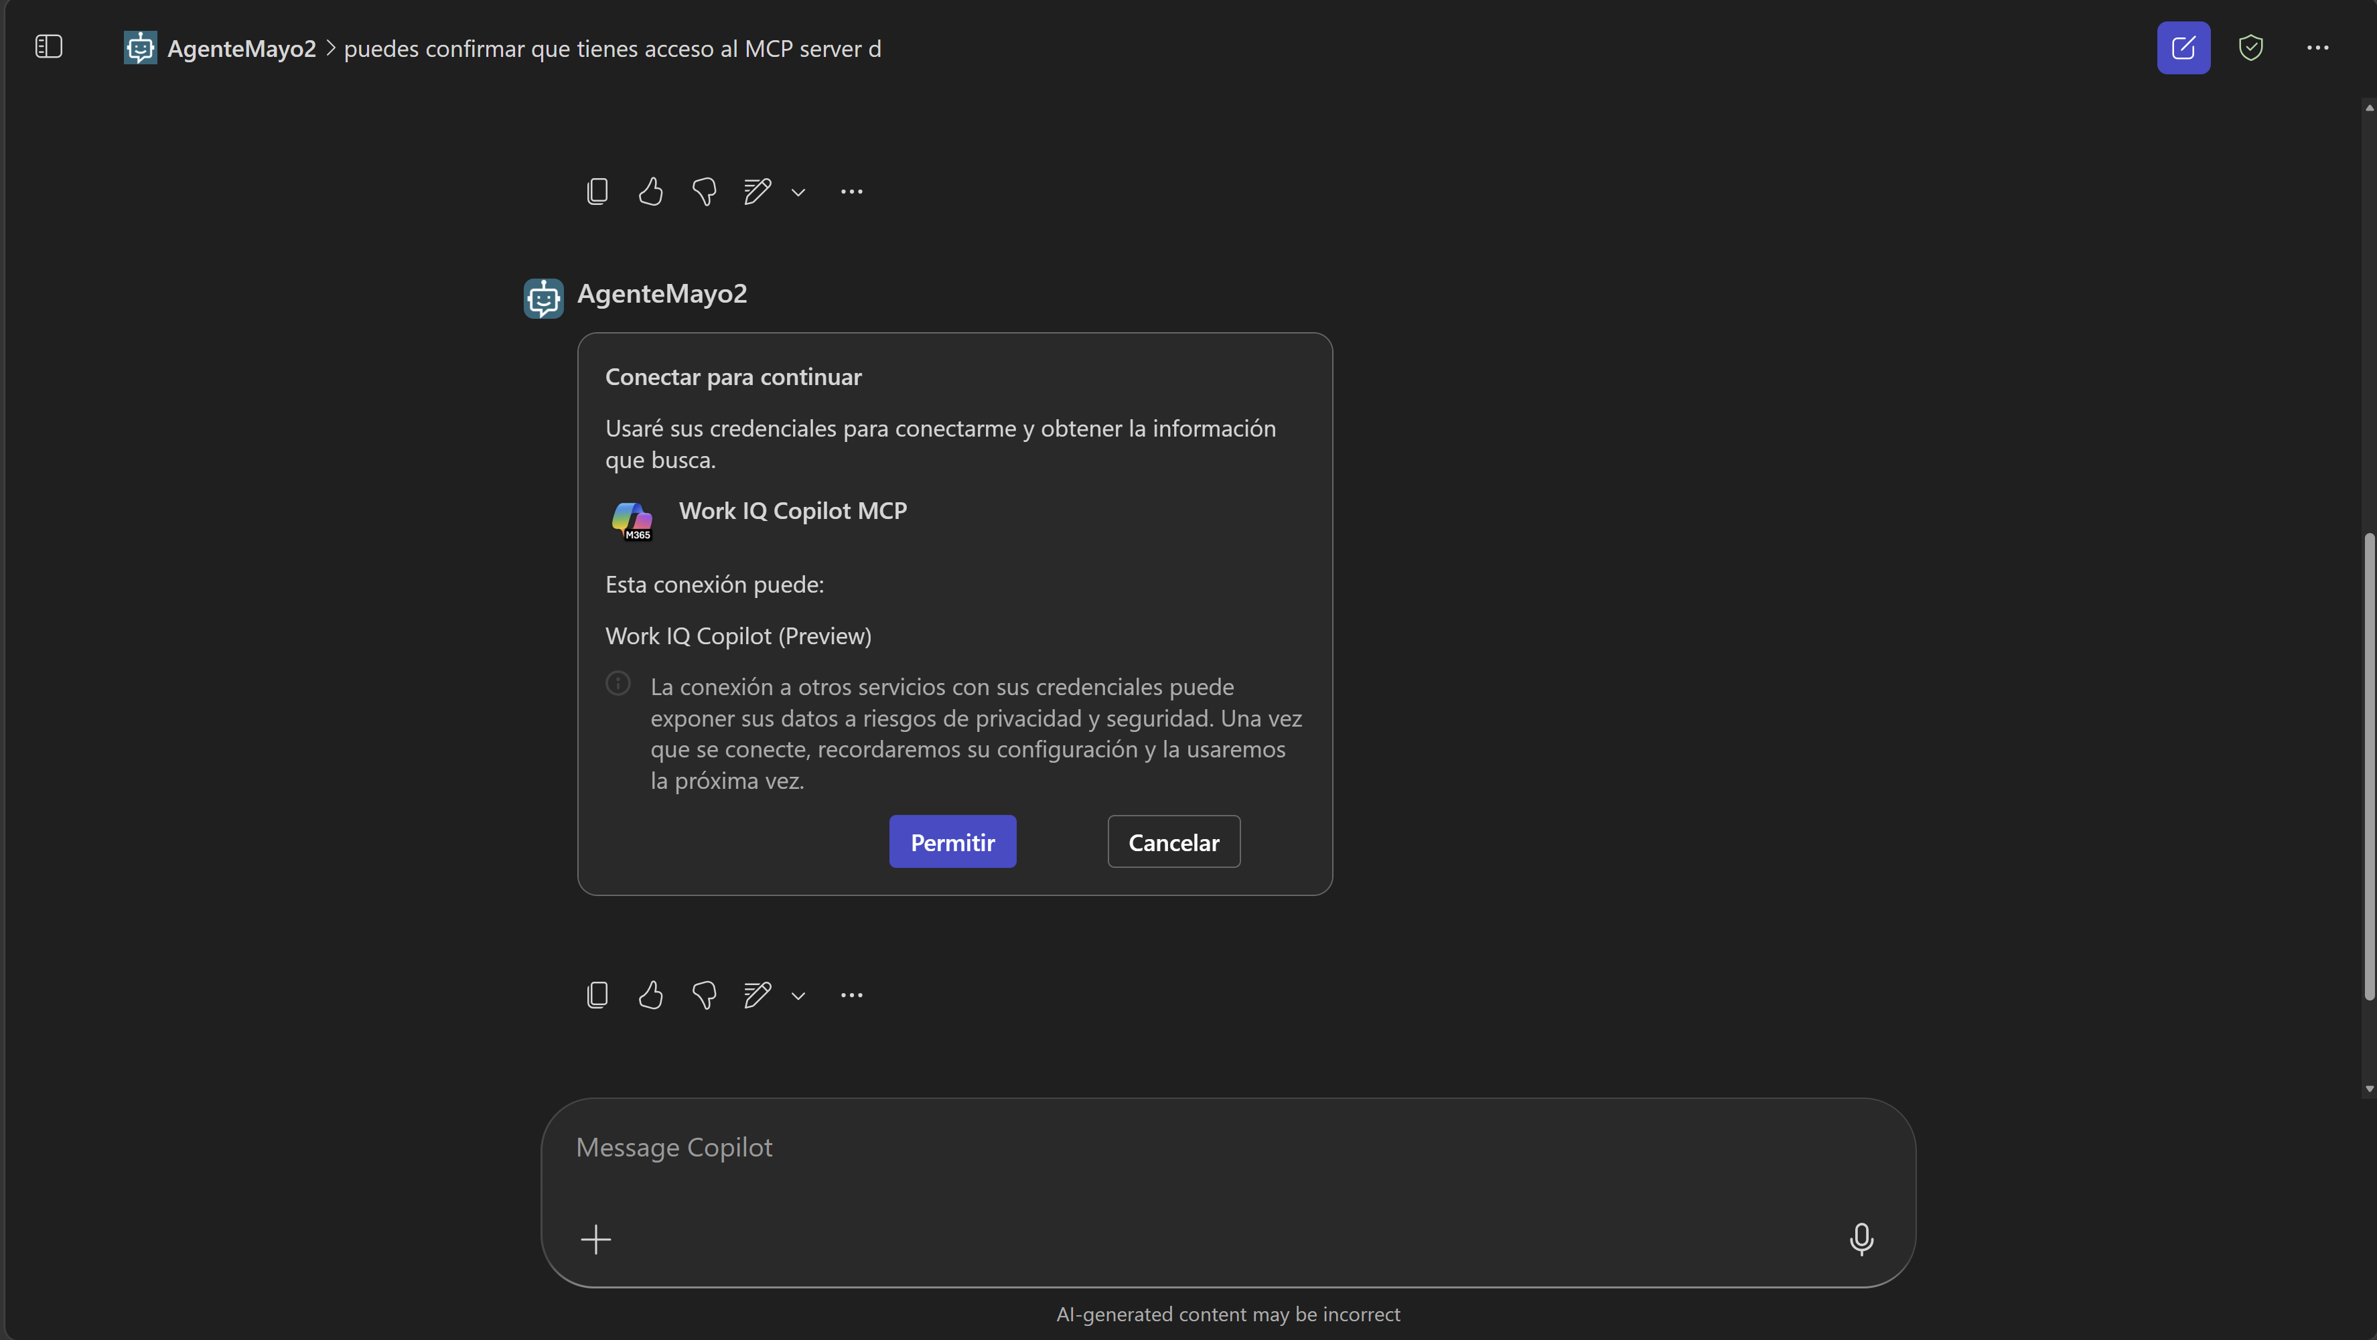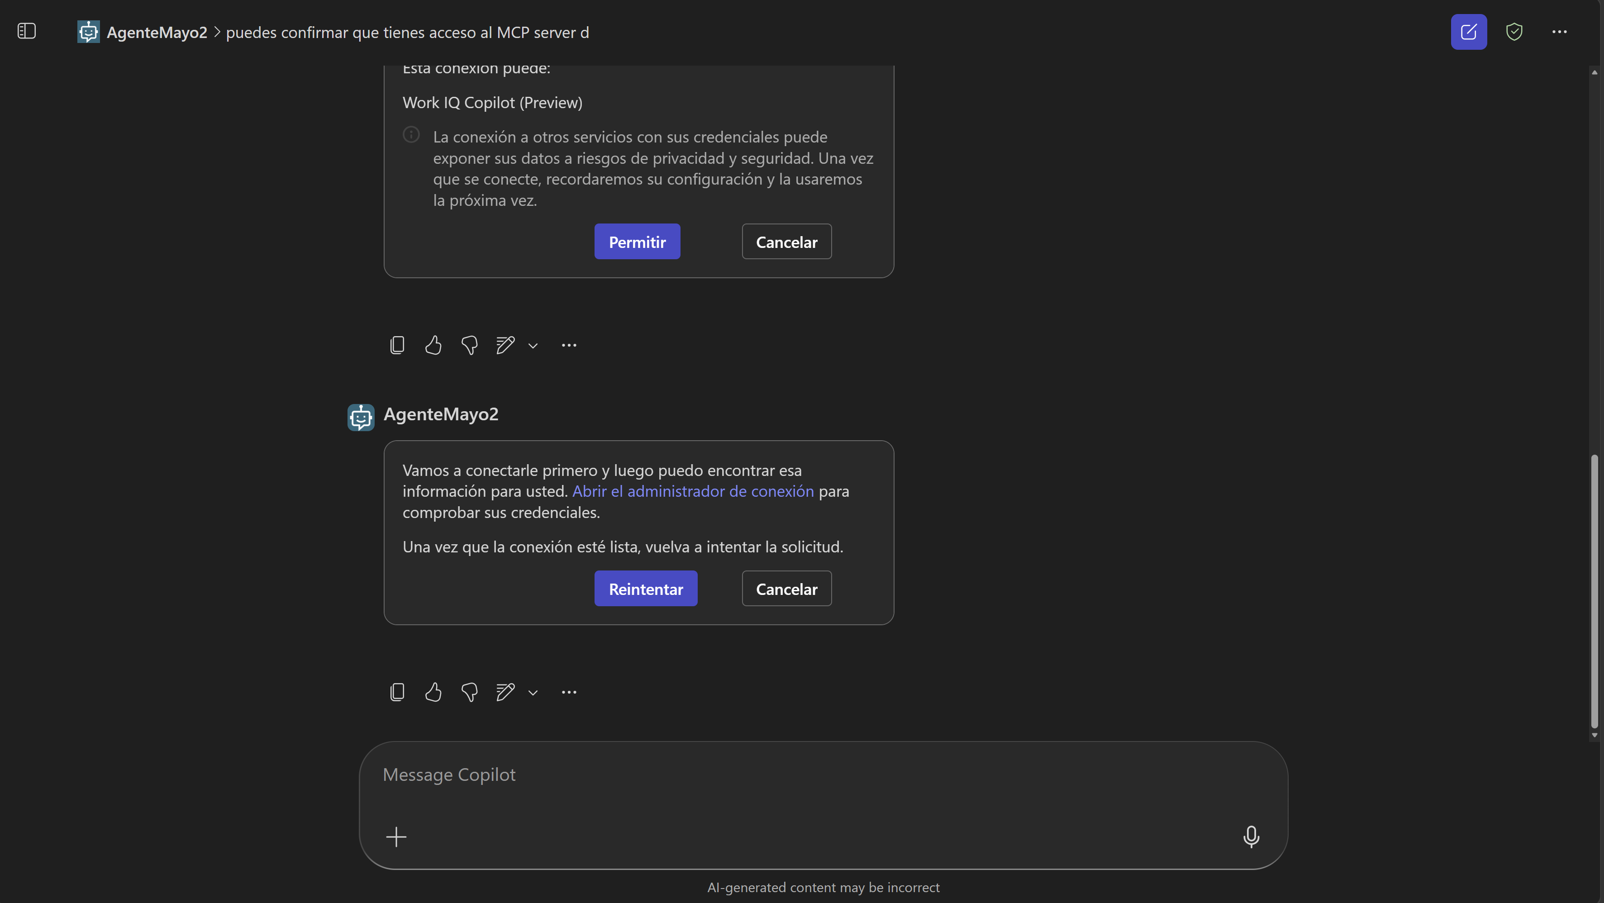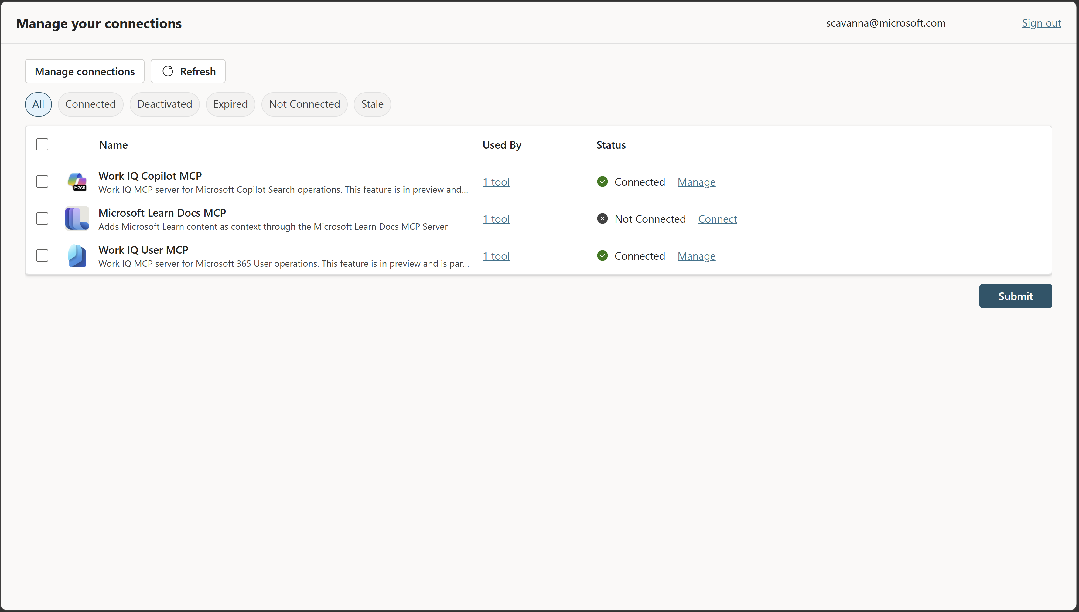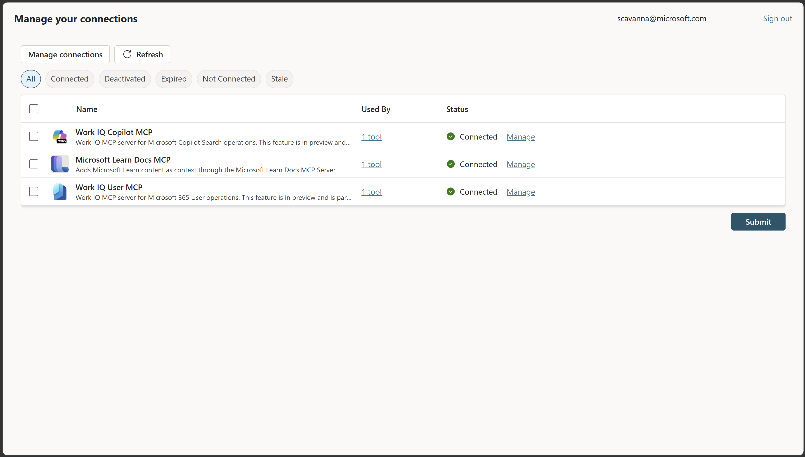
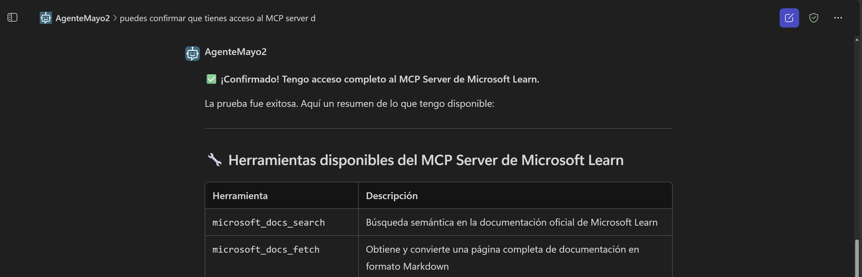

✅ ¡Confirmado! Tengo acceso completo al MCP Server de Microsoft Learn.
La prueba fue exitosa. Aquí un resumen de lo que tengo disponible:

🔧 Herramientas disponibles del MCP Server de Microsoft Learn
Herramienta | Descripción
microsoft_docs_search | Búsqueda semántica en la documentación oficial de Microsoft Learn
microsoft_docs_fetch | Obtiene y convierte una página completa de documentación en formato Markdown
microsoft_code_sample_search | Busca fragmentos de código y ejemplos en la documentación oficial

📋 Detalles del MCP Server
- Endpoint: https://learn.microsoft.com/api/mcp
- Protocolo: Streamable HTTP (MCP estándar)
- Autenticación: No requerida
- Costo: Gratuito
- Estado: Disponible de forma general (GA desde noviembre 2025)

⚡ ¿Qué puedo hacer con esto?
Con acceso al MCP Server de Microsoft Learn puedo:
- Buscar documentación oficial de Azure, Microsoft 365, .NET, y todos los productos Microsoft
- Obtener artículos completos con todo el detalle de pasos, prerrequisitos y configuraciones
- Encontrar ejemplos de código actualizados y oficiales para cualquier tecnología Microsoft/Azure
¿Hay algún tema sobre el que quieras que busque información en la documentación de Microsoft Learn? 😊

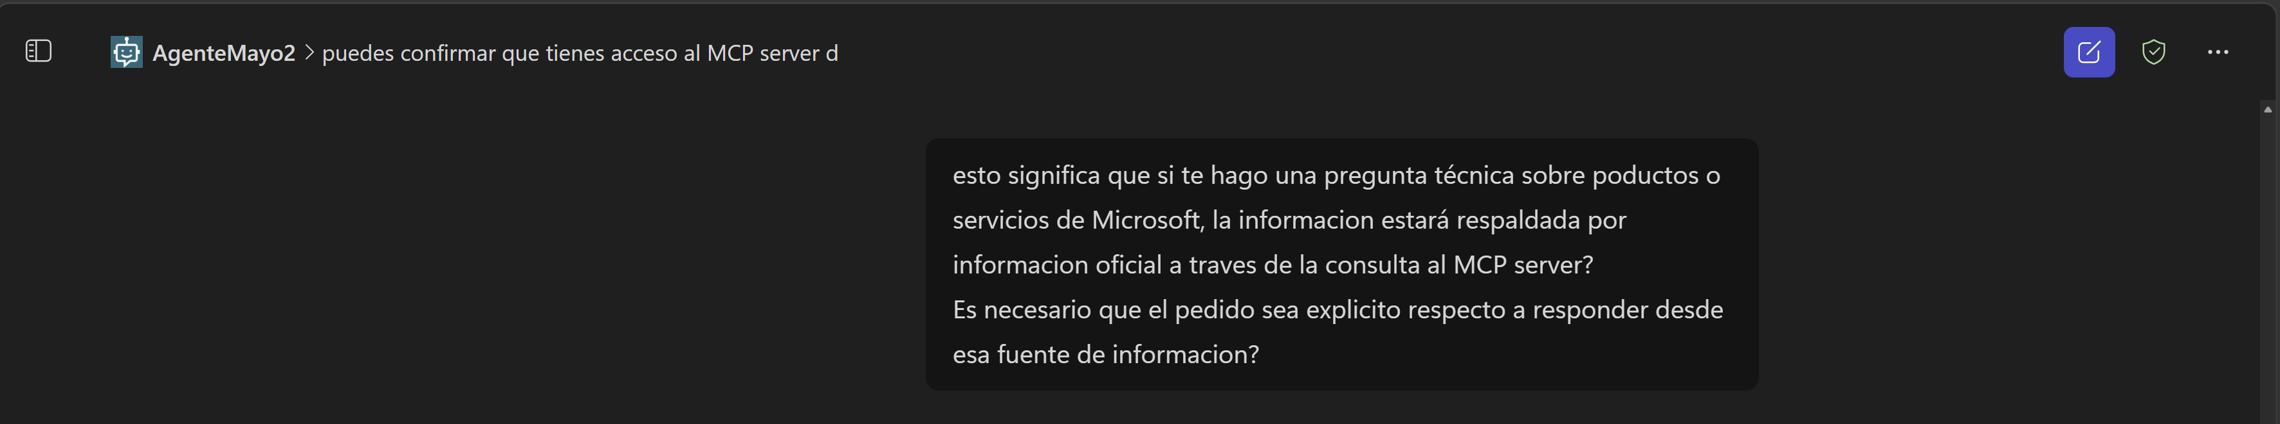
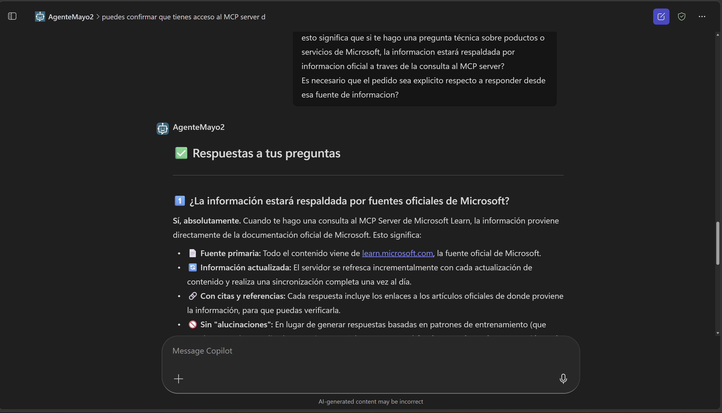

✅ Respuestas a tus preguntas

1️⃣ ¿La información estará respaldada por fuentes oficiales de Microsoft?
Sí, absolutamente. Cuando te hago una consulta al MCP Server de Microsoft Learn, la información proviene directamente de la documentación oficial de Microsoft. Esto significa:
- 📄 Fuente primaria: Todo el contenido viene de learn.microsoft.com, la fuente oficial de Microsoft.
- 🔄 Información actualizada: El servidor se refresca incrementalmente con cada actualización de contenido y realiza una sincronización completa una vez al día.
- 🔗 Con citas y referencias: Cada respuesta incluye los enlaces a los artículos oficiales de donde proviene la información, para que puedas verificarla.
- 🚫 Sin "alucinaciones": En lugar de generar respuestas basadas en patrones de entrenamiento (que pueden estar desactualizados o ser inexactos), la respuesta está fundamentada en documentación real y verificable.

2️⃣ ¿Necesitas pedirlo explícitamente cada vez?
No. Está configurado para usarse automáticamente cuando la consulta es de naturaleza técnica relacionada con productos o servicios de Microsoft/Azure. No necesitas decir "busca en Microsoft Learn" cada vez.
Sin embargo, hay algunos matices importantes:
Situación | Comportamiento
Pregunta técnica sobre Azure, M365, .NET, etc. | 🔍 Consulto el MCP Server automáticamente
Pregunta general o de negocio | 💬 Puedo responder sin necesidad de consultar el MCP
Quieres forzar la consulta explícitamente | ✅ También funciona si lo pides directamente
Información muy nueva o muy específica | 🔄 El MCP Server tiene mayor probabilidad de tenerla actualizada

💡 En resumen
Puedes hacerme preguntas técnicas sobre productos Microsoft con normalidad. Cuando corresponda, consultaré el MCP Server de Microsoft Learn de forma transparente y te indicaré las fuentes oficiales en las que se basa la respuesta. No necesitas hacer nada especial.
¿Quieres probarlo con alguna pregunta técnica concreta? 🚀

